MINISTERE DE L’ENSEIGNEMENT SUPERIEUR REPUBLIQUE DE COTE D’IVOIRE
ET DE LA RECHERCHE SCIENTIFIQUE ------------------
Union - Discipline - Travail

UNIVERSITE VIRTUELLE DE CÔTE D’IVOIRE

UFR INFORMATIQUE
ET SCIENCES DU NUMERIQUE
---------------
N° d’ordre :

Mémoire Pour l’obtention du :
Diplôme de Master
Domaine : Sciences et Technologies
Mention : Informatique et Applications Numériques
Spécialité : Big Data Analytics (BDA)
Présenté par

Amani Yao Jean Marc
Sujet :
Détection précoce du cancer du sein par l’apprentissage profond

M. | Professeur Titulaire | Université Virtuelle de Côte d’Ivoire | Président
M. | Maître Assistant | … | Superviseur
Mme. | Maître de Conférences | … | Examinateur
Mme. | Maître de Conférences | … | Examinateur
Soutenu le …/…/…devant le jury composé de :

REMERCIEMENTS
Je remercie en premier lieu DIEU de m’avoir donné la force, la persévérance et la capacité de mener à bien ce mémoire de Master Big Data Analytics.
Je tiens à exprimer ma profonde gratitude à Monsieur Edja Béranger, Directeur de mémoire, pour son encadrement rigoureux, sa disponibilité constante et ses conseils avisés qui ont structuré ce travail.
Je souhaite adresser ma reconnaissance à l’ensemble des enseignants du Master Big Data Analytics de l’université virtuelle de côte d’ivoire pour la qualité exceptionnelle de leur formation et l’excellence académique dispensée.
Un remerciement particulier à mes collègues de promotion pour nos échanges enrichissants, notre soutien mutuel et les moments de partage qui ont marqué cette année universitaire.
Je remercie l’administration universitaire pour son appui dans les démarches administratives et la mise à disposition des ressources nécessaires à ce travail.
Je remercie du fond du cœur ma famille pour son soutien indéfectible, sa patience et sa confiance durant ces mois de recherche intensive.
Je remercie chaleureusement mes amis proches pour leur présence constante, leurs encouragements sincères et leur compréhension face aux exigences de ce mémoire.
Abidjan, le 27 février 2026
Amani Yao Jean Marc

DÉDICACE
À ma famille bien-aimée,
À toutes les femmes ivoiriennes touchées par le cancer du sein,
À celles qui luttent aujourd’hui,
À celles qui s’en sont sorties,
À la mémoire de celles qui nous ont quittées.
Ce travail vous est dédié.

RÉSUMÉ
Contexte et Problématique : Le cancer du sein constitue en Côte d’Ivoire un défi de santé publique majeur, avec plusieurs milliers de nouveaux cas annuels et un taux de létalité supérieur à 50 % [1]. Cette forte mortalité est principalement due à un diagnostic tardif (stades III-IV dans plus de 70 % des cas) et à un déficit criant d’infrastructures de dépistage [2]. Dans ce contexte, l’échographie mammaire s’impose comme un outil de première ligne. Cependant, la fatigue cognitive des praticiens et la difficulté de déceler les lésions précoces, particulièrement sur les tissus denses fréquents chez les patientes africaines, limitent l’efficacité du diagnostic.
Solution Proposée : Ce mémoire développe un système de diagnostic assisté par ordinateur (CADx) adapté au contexte ivoirien, visant à améliorer la détection précoce des lésions mammaires suspectes. La méthodologie repose sur les modèles DenseNet-121 [4] et EfficientNet-B0 pré-entraînés, affinés pour une classification en trois classes cliniques strictes : normal, bénin, et malin.
Sur un jeu de test indépendant rigoureusement assaini de toute fuite de données
(data leakage), le modèle EfficientNet-B0 atteint une exactitude globale de 82,7 %, avec un F1-score macro de 0,81. Plus important encore, la sensibilité (rappel) pour la détection des lésions malignes atteint 90,0 %. En parallèle, l'approche en Cascade U-Net permet d'atteindre une précision maximale de 79,7 % sur la classe maligne, tout en offrant une explicabilité visuelle via la segmentation.
Les contributions de ce travail sont les suivantes :
1) Mise en place d'un pipeline d'IA complet pour la classification mammaire en trois classes, respectant la nomenclature clinique stricte
2) Résolution de problèmes profonds tels que le Catastrophic Forgetting par une gestion fine de la BatchNormalization
3) Benchmark rigoureux entre EfficientNet-B0 et une Cascade U-Net + DenseNet sur un dataset purifié pour le contexte du dépistage ivoirien.
Perspectives : Déploiement pilote au sein d’un environnement hospitalier ivoirien (tel que le CHU d’Abidjan), la création d’une bio-banque de données ouest-africaines, ainsi que l’exploration de modèles de segmentation tels que le réseau U-Net [23], qui pourraient permettre d’isoler et de caractériser successivement les lésions en tenant compte de l’âge des patientes.
Mots-clés : Cancer du sein, Échographie mammaire, DenseNet-121, Détection précoce, U-Net, Triage clinique, Côte d’Ivoire.

ABSTRACT
This thesis develops a Computer-Aided Diagnosis (CADx) system tailored to the Ivorian context, aiming to improve the early detection of suspicious breast lesions. The methodology is based on pre-trained DenseNet-121 [4] and EfficientNet-B0 models, fine-tuned for a strict three-class clinical classification: normal, benign, and malignant.
On an independent test set strictly cleansed of any data leakage (binary masks removed), the EfficientNet-B0 model achieved an overall accuracy of 82.7%, with a macro F1-score of 0.81. More importantly, the sensitivity (recall) for detecting malignant lesions reached 90.0%. In parallel, a U-Net Cascade approach achieved a maximum precision of 79.7% on the malignant class, while offering visual explainability through lesion segmentation.
The contributions of this work are as follows:
- Implementation of a complete AI pipeline for three-class breast ultrasound classification, strictly adhering to clinical nomenclature
- Resolution of deep learning challenges such as Catastrophic Forgetting through fine-grained BatchNormalization management
- Rigorous benchmarking between EfficientNet-B0 and a U-Net + DenseNet Cascade on a purified dataset optimized for the Ivorian screening context.

Table des matières
RÉSUMÉ 3
ABSTRACT 4
INTRODUCTION GÉNÉRALE 6
CHAPITRE 1 6
CHAPITRE 2 13
CHAPITRE 3 22
CHAPITRE 4 32
CHAPITRE 5 45
CONCLUSION GÉNÉRALE 56
ET PERSPECTIVES 56
RÉFÉRENCES 59
ANNEXES 62
LISTE DES FIGURES 64
LISTE DES TABLEAUX 65
LISTE DES ABRÉVIATIONS 66

INTRODUCTION GÉNÉRALE
En Côte d'Ivoire, le cancer du sein constitue aujourd'hui une véritable urgence de santé publique. Il représente la première cause de cancer chez la femme dans le pays, avec 3 869 nouveaux cas et 2 092 décès recensés en 2022, selon les estimations mondiales de l'Agence Internationale de Recherche sur le Cancer, publiées par Bray et al. dans « Global cancer statistics 2022 » [1]. Le taux de létalité dépasse 50 %, l'un des plus élevés d'Afrique de l'Ouest, comme le souligne le Programme National de Lutte contre le Cancer (PNLC) [2]. Cette mortalité élevée est en grande partie liée à un diagnostic tardif : plus de 70 % des cas ivoiriens sont détectés aux stades cliniques avancés III et IV [2], contre environ 30 % dans les pays européens. À ce stade, les options thérapeutiques sont limitées et le pronostic de survie se dégrade significativement. Ce retard diagnostique s'explique principalement par le déficit d'infrastructures de dépistage. La mammographie, examen radiologique de référence en oncologie mammaire, reste très peu accessible à l'échelle nationale : la Côte d'Ivoire présente un ratio mammographes/population parmi les plus faibles d'Afrique de l'Ouest [2]. Outre son coût élevé d'acquisition et de maintenance, cet examen expose les patientes à des rayonnements ionisants et peut être douloureux lors de la compression du sein, ce qui en limite l'acceptabilité dans certains contextes. Face à cette contrainte matérielle, l'échographie mammaire technique d'imagerie par ultrasons, exempte de rayonnements ionisants, portable et économique s'est imposée comme l'examen de première ligne le plus accessible dans les centres de santé ivoiriens. Elle présente en outre un avantage majeur dans le contexte africain : les femmes d'Afrique subsaharienne présentent fréquemment une densité mammaire élevée (riches en tissu glandulaire), comme l'expliquent Amadou et al. dans « Breast cancer in Africa : a review » [24]. Dans un sein dense, la mammographie est moins efficace car le tissu masque les tumeurs sur l'image. L'échographie contourne ce problème car les ultrasons traversent bien ces tissus et permettent de distinguer clairement les masses. Il est cependant essentiel de rappeler que toute masse détectée à l'échographie n'est pas nécessairement un cancer. Les lésions mammaires comprennent de nombreuses lésions bénignes (comme les kystes ou les fibroadénomes) qui ne sont pas dangereuses mais nécessitent un suivi. Le système international BI-RADS aide les médecins à classer ces masses : les catégories 1 et 2 sont rassurantes, la catégorie 3 nécessite un contrôle après six mois, et les catégories 4 et 5 sont suspectes et nécessitent une biopsie (un prélèvement). C'est précisément sur les lésions ambiguës (catégories 3 et 4) que la décision du médecin est la plus difficile et que le risque d'erreur diagnostique s'accroît. La principale limite de l'échographie mammaire est que sa fiabilité dépend fortement de l'expérience du médecin qui la réalise. L'interprétation d'une masse ambiguë repose sur l'analyse visuelle de plusieurs détails : la forme de la lésion (ovale pour le bénin, irrégulière pour le malin), son orientation par rapport à la peau, la nature de ses contours (nets et réguliers pour le bénin ; spiculés, anguleux ou indistincts pour le malin), et son échogénicité interne (homogène ou hétérogène). Ces critères sont complexes à évaluer. Très souvent, deux radiologues différents peuvent donner un avis contraire sur la même image. De plus, la fatigue liée au nombre important de patientes reçues chaque jour augmente le risque de rater un cancer (un faux négatif) sur les images les plus difficiles. Plusieurs équipes de recherche ont exploré l'apport de l'intelligence artificielle, et plus précisément des réseaux de neurones convolutifs (CNN), pour automatiser cette analyse. Raza et al. [10], dans « Breast cancer classification from ultrasound images using deep learning » (2024), ont obtenu des résultats supérieurs à 90 % d'accuracy sur le jeu de données BUSI pour distinguer le bénin du malin. McKinney et al. [29], dans une étude publiée dans Nature en 2020, ont démontré que des systèmes d'IA pouvaient même dépasser les performances de radiologues expérimentés sur la mammographie. Ces travaux s'appuient sur des modèles reconnus, comme DenseNet (proposé par Huang et al. dans « Densely Connected Convolutional Networks » [4]) et EfficientNet (introduit par Tan et Le dans « EfficientNet » [26]). Cependant, ces travaux présentent trois limites qui motivent notre recherche. Premièrement, presque tous se limitent à un choix binaire (bénin ou malin), en excluant les images de sein normal. Cela ne reflète pas la réalité du médecin qui doit classer trois situations : tissu sain, masse bénigne, ou masse maligne. Deuxièmement, aucun de ces systèmes n'a été pensé pour un contexte africain, avec ses particularités (seins très denses et qualité d'image variable). Troisièmement, la plupart des algorithmes fonctionnent comme des "boîtes noires" : ils donnent un résultat sans expliquer pourquoi, ce qui fait que les médecins hésitent à leur faire confiance. C'est pour corriger ces lacunes que s'inscrit notre travail. Notre problématique est la suivante : Comment concevoir et optimiser un système d'aide au diagnostic (basé sur les CNN DenseNet-121 et EfficientNet-B0) pour classer automatiquement les échographies mammaires en trois catégories (normal, bénin, malin), afin de fournir un second avis fiable et explicable aux radiologues ivoiriens ? Notre contribution scientifique s'articule autour de trois axes. Premièrement, nous proposons un système complet capable de classer les images en trois catégories, entraîné sur la base de données BUSI d'Al-Dhabyani et al. [28]. Nous avons préalablement assaini ces données pour prévenir toute fuite de données (data leakage), en retirant notamment les masques de segmentation du jeu de test. Deuxièmement, nous comparons rigoureusement les modèles EfficientNet-B0 et DenseNet-121, en utilisant une technique d'entraînement spécifique (le gel de certaines couches) pour éviter que le modèle n'oublie les connaissances acquises lors du pré-entraînement (Catastrophic Forgetting). Troisièmement, nous utilisons la technique Grad-CAM [6] pour rendre l'IA compréhensible : le système génère une carte de chaleur superposée à l'image indiquant les zones précises (contours, formes, texture) qui l'ont aidé à prendre sa décision. Le médecin peut ainsi vérifier si la machine a regardé les bons critères médicaux. Le présent mémoire s'organise en cinq chapitres.
Le Chapitre 1 présente la situation épidémiologique du cancer du sein en Côte d'Ivoire, les limites de la mammographie et le rôle de l'échographie mammaire.
Le Chapitre 2 dresse l'état de l'art des architectures CNN appliquées à l'imagerie mammaire, des bases de données de référence et des méthodes d'explicabilité.
Le Chapitre 3 décrit la méthodologie mise en œuvre : préparation des données, choix d'architectures, protocole d'entraînement et calibration des seuils.
Le Chapitre 4 analyse et compare les résultats expérimentaux entre EfficientNet-B0 et DenseNet-121, avec visualisation Grad-CAM.
Le Chapitre 5 discute la portée clinique des résultats et les perspectives de déploiement au CHU d'Abidjan.

CHAPITRE 1 : CONTEXTE CLINIQUE ET ÉPIDÉMIOLOGIQUE

  - Ce premier chapitre a pour objectif de dresser le panorama clinique et épidémiologique du cancer du sein en Côte d'Ivoire. Avant d'aborder les solutions technologiques basées sur l'intelligence artificielle, il est indispensable de comprendre la réalité du terrain : la prévalence de la maladie, les infrastructures de santé disponibles, le système de classification radiologique en vigueur (BI-RADS), ainsi que les particularités physiologiques des patientes ouest-africaines qui justifient le choix de l'échographie mammaire comme modalité de dépistage privilégiée.

  - I-CONTEXTE CLINIQUE EN CÔTE D’IVOIRE
  - 1.1 Épidémiologie et limites des infrastructures de dépistage
En Côte d’Ivoire, le cancer du sein est le cancer féminin le plus fréquemment diagnostiqué et représente l'une des principales causes de mortalité par cancer chez la femme [2]. L'étude de l'Observatoire Mondial du Cancer (GLOBOCAN), publiée par Bray et al. dans « Global cancer statistics 2022 » [1], fait état d'une incidence de 3 869 cas et de 2 092 décès enregistrés sur l'année 2022 à l'échelle nationale. La Figure 1.1 et le Tableau 1.1 illustrent l'ampleur de ce problème de santé publique, le cancer du sein représentant à lui seul plus du tiers (33,5 %) des cancers féminins diagnostiqués.

Figure 1.1 : Répartition des cancers féminins en Côte d'Ivoire
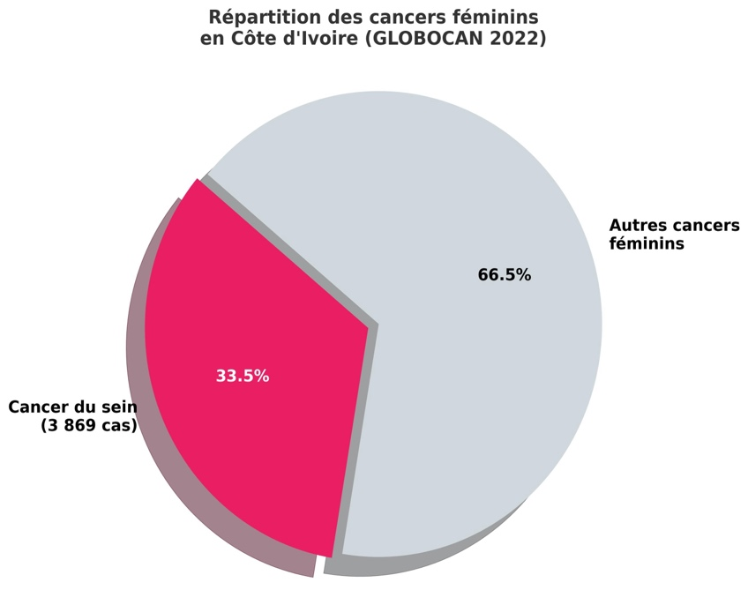
(Données GLOBOCAN 2022)

Tableau 1.1 : Charge du cancer du sein chez la femme en Côte d’Ivoire (GLOBOCAN 2022)
Indicateur | Valeur 2022
Incidence (cas diagnostiqués) | 3 869
Mortalité (décès) | 2 092
Part du sein dans les cancers féminins | 33,5%
Rang du cancer du sein parmi les cancers féminins | 1er
Principale source de données | Registre du cancer d’Abidjan

  - Au-delà des statistiques brutes, la réalité clinique en Afrique subsaharienne se caractérise par des tumeurs qui surviennent souvent chez des patientes plus jeunes et sous des formes biologiques agressives (telles que les cancers dits "triple-négatifs"). Cette agressivité tumorale rend la rapidité de la prise en charge d'autant plus cruciale. Pourtant, cette mortalité élevée reste majoritairement liée à un diagnostic tardif. Contrairement aux pays occidentaux où le dépistage précoce permet de sauver de nombreuses vies, la Côte d'Ivoire voit la majorité de ses patientes arriver à l'hôpital à un stade clinique très avancé (stades III et IV). Ce décalage dramatique s'explique non seulement par un manque d'équipements médicaux adaptés, mais également par la complexité du parcours de soins. Souvent, la découverte d'une anomalie se fait de manière fortuite par la patiente elle-même. Son premier contact s'effectue généralement dans un centre de santé primaire de proximité, sous-équipé en imagerie lourde, ce qui initie un long processus de transfert vers une structure tertiaire. Habituellement, la mammographie (examen par rayons X) est la méthode de référence mondiale pour le dépistage. Cependant, le réseau national ivoirien repose sur quelques dizaines de mammographes fixes, principalement concentrés à Abidjan dans les grandes structures de référence (CHU de Treichville et de Cocody, INSP, CNRAO). En dehors de ces centres urbains, l'accès à cet équipement lourd et coûteux reste extrêmement limité. Face à cette centralisation, l'échographie mammaire joue un rôle de première ligne décisif. Beaucoup plus accessible dans les centres de santé de proximité, plus économique, indolore et exempte de rayonnements ionisants, elle constitue souvent le premier, voire l'unique examen d'imagerie qu'une patiente pourra réaliser.

  - 1.2 L'échographie mammaire : avantages anatomiques et défis diagnostiques (BI-RADS)
Au-delà de son aspect purement économique et logistique, l'échographie répond à un impératif physiologique spécifique au contexte africain : la densité mammaire. À la mammographie, la graisse apparaît en noir et le tissu mammaire dense en blanc (tout comme les tumeurs), ce qui crée un effet de masquage rendant les lésions indétectables. En revanche, l'échographie utilise des ondes sonores (ultrasons) capables de bien traverser ce tissu dense pour distinguer clairement les masses. Or, les femmes d'Afrique subsaharienne présentent une proportion significativement plus élevée de seins denses (catégories BI-RADS C et D) que les populations européennes, selon les études d'Amadou et al. [24] et de Loeffler & Kabba [30]. Pour ces patientes, la mammographie classique perd drastiquement de son efficacité. L'échographie devient alors non plus une simple alternative, mais une nécessité médicale absolue. Toutefois, identifier l'existence d'une masse à l'échographie n'est que la première étape ; il faut ensuite en évaluer la nature exacte. L'échographie est une modalité d'imagerie intrinsèquement complexe à lire. Contrairement à la radiographie qui offre un rendu net, l'image échographique est naturellement sujette à des artefacts acoustiques, notamment le "bruit de chatoiement" (speckle noise). Ce phénomène physique donne un aspect granuleux à l'image et réduit considérablement le contraste entre la lésion et les tissus sains environnants. Pour standardiser les diagnostics malgré ces difficultés visuelles, l'American College of Radiology a mis en place le système BI-RADS, résumé dans le Tableau 1.2.
Tableau 1.2 : Les catégories BI-RADS en échographie
Catégorie | Risque de cancer | Conduite clinique à tenir
1 | 0% | Examen normal. Aucune action requise.
2 | 0% | Anomalie bénigne certaine. Suivi de routine.
3 | Moins de 2 % | Probablement bénin. Une surveillance à six mois est recommandée.
5 | 2 à 10 % | Anomalie faiblement suspecte. Une biopsie est souvent requise.
4B / 4C | 10 à 95 % | Anomalie modérément à hautement suspecte. Biopsie obligatoire.
5 | Plus de 95 % | Forte probabilité de malignité.
  - Le grand défi quotidien des radiologues est de différencier les masses bénignes (catégorie 3) des petits cancers naissants (catégorie 4A), afin d'éviter à la fois les faux négatifs (qui laisseraient un cancer proliférer) et les biopsies chirurgicales inutiles. Ce classement exige une acuité visuelle extrême, car il repose sur l'analyse de critères morphologiques très fins : la forme de la lésion, son orientation par rapport à la peau (une orientation non-parallèle étant très suspecte), la nature de ses contours et son échogénicité interne. Par exemple, faire la distinction visuelle entre un contour "net" (caractéristique d'un kyste bénin) et un contour "spiculé" ou "micro-lobulé" (signe que la tumeur s'infiltre comme des racines dans le tissu) est souvent rendu périlleux par le bruit granuleux de l'échographie. Ces critères structurels, qui guident difficilement l'œil humain, sont précisément les paramètres mathématiques que le modèle d'apprentissage profond (CNN) devra apprendre à extraire et reconnaître automatiquement, comme nous le verrons au Chapitre 3.

  - 1.3 L'intelligence artificielle comme outil d'aide au diagnostic (CADx)

L'interprétation de ces subtils critères morphologiques reste fortement soumise à l'expérience visuelle du praticien, ce qui entraîne une variabilité de diagnostic d'un médecin à l'autre. Or, la Côte d'Ivoire, à l'instar de nombreux pays de la sous-région, fait face à une pénurie de radiologues spécialisés en sénologie, créant des déserts médicaux diagnostiques en dehors des grands pôles hospitaliers. Aujourd'hui, avec la numérisation croissante des hôpitaux ivoiriens (déploiement du Dossier Patient Informatisé), de nouvelles perspectives techniques s'ouvrent pour pallier ce manque de spécialistes. L'implémentation de logiciels d'Aide au Diagnostic (CADx) basés sur l'intelligence artificielle apparaît comme une solution technologique particulièrement pertinente. Installé sur la station de travail de l'échographe, ce système ne remplace pas le médecin, mais agit comme un second lecteur infatigable et objectif. Il fournit une analyse instantanée (probabilité de malignité) pour conforter le praticien dans sa décision finale, s'avérant particulièrement utile face aux images ambiguës classées BI-RADS 3 ou 4. Cependant, l'intégration de ces technologies importées soulève un défi scientifique majeur : le biais de représentation des données d'entraînement. La très grande majorité des modèles d'intelligence artificielle commerciaux actuels ont été conçus et entraînés sur des bases de données occidentales ou asiatiques, issues de populations présentant des densités mammaires différentes et capturées avec des équipements haut de gamme. Comme le soulignent Loeffler et Kabba dans leur revue systématique sur l'imagerie mammaire en Afrique subsaharienne [30], le déploiement et l'évaluation de ces outils d'intelligence artificielle dans les pays à ressources limitées restent très peu documentés. C'est très exactement cette lacune scientifique que notre étude cherche à combler, en explorant l'adaptabilité et les performances des réseaux de neurones appliqués spécifiquement à ce type d'imagerie. Le chapitre suivant dresse justement l'état de l'art du fonctionnement de ces modèles d'apprentissage profond et de leur application en imagerie médicale.

CHAPITRE 2 : ÉTAT DE L'ART ET POSITIONNEMENT DE L'ÉTUDE

Ce deuxième chapitre dresse une revue critique des travaux scientifiques existants sur l'application de l'apprentissage profond à l'imagerie mammaire. Il analyse successivement les bases de données disponibles, les architectures neuronales éprouvées par la communauté scientifique, les biais méthodologiques persistants et les approches d'explicabilité. Cette analyse aboutit à une synthèse comparative qui définit précisément le positionnement scientifique et la valeur ajoutée de notre étude.

  - II - REVUE DE LA LITTÉRATURE ET POSITIONNEMENT SCIENTIFIQUE
2.1 L'imagerie mammaire et la nécessité d'une base de données adaptée : Le choix de BUSI
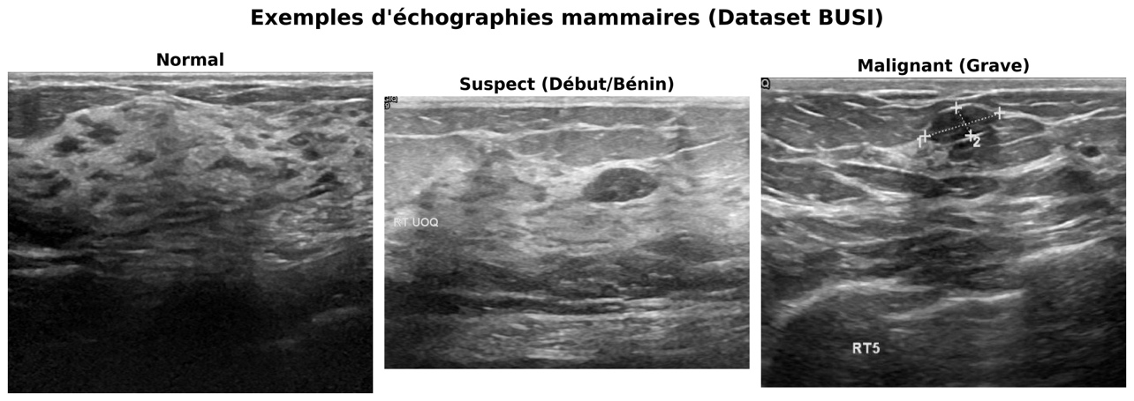
L'entraînement d'un modèle d'intelligence artificielle requiert des corpus d'images médicales rigoureusement annotées par des experts cliniques. Les premières bases publiques de référence ont été constituées autour de la mammographie. Selon l'étude fondatrice de R. Sawyer-Lee et al. intitulée « Curated breast imaging subset of digital database for screening mammography (CBIS-DDSM) » [14], la base CBIS-DDSM regroupe environ 3 000 mammographies argentiques numérisées annotées pour des masses et des calcifications. De même, la publication de I. C. Moreira et al. intitulée « INbreast: Toward a full-field digital mammographic database » [15] rapporte que la base INbreast, développée au Portugal, contient 410 mammographies numériques plein champ avec des annotations au niveau des lésions. Ces bases ont permis des avancées majeures, mais elles présentent deux limites fondamentales pour notre contexte. D'une part, elles sont constituées en majorité à partir de patientes de populations occidentales, dont les profils de densité mammaire et donc les caractéristiques visuelles des images diffèrent significativement de ceux des femmes d'Afrique subsaharienne, comme démontré par Amadou et al. dans leur article « Breast cancer in Africa: a review » [10] et par Loeffler & Kabba dans leur étude « Breast imaging and cancer in sub-Saharan Africa » [11]. D'autre part, comme établi au Chapitre 1, la mammographie n'est pas l'outil de première ligne en Côte d'Ivoire. Ces bases ne sont donc pas directement transposables à notre problème. En réponse à ces limites, la communauté scientifique a constitué des bases de données en échographie mammaire. Parmi celles-ci, le Breast Ultrasound Images Dataset (BUSI), introduit par Al-Dhabyani et al. en 2020 dans leur article « Dataset of breast ultrasound images » [3], est devenu la référence internationale pour l'évaluation des systèmes de CADx sur échographies. Il contient 780 images réparties en trois classes. La Figure 2.1 illustre visuellement la diversité et la complexité des lésions présentes dans la base BUSI pour ces trois catégories :

Figure 2.1 : Exemples d'images échographiques extraites du dataset BUSI pour les trois classes : Normal, Bénin, Malin (Source : Al-Dhabyani et al. [3] ).
Afin de situer BUSI dans le paysage scientifique, le Tableau 2.1 ci-dessous compare les principales bases de données publiques disponibles en sénologie.
Tableau 2.1 - Comparaison des principales bases de données publiques en sénologie
Dataset | Modalité | Nombres d’images (ordre de grandeur) | Types de classes / lésions | Limites principales
CBIS‑DDSM | Mammographie film | ≈ 3 000 | Bénin / Malin | Population occidentale, modalité non disponible en CI
INbreast | Mammographie FFDM | 410 | Bénin / Malin | Très faible volume, un seul centre clinique
BUSI | Échographie | 780 | Normal /  Bénin / Malin | Volume modéré, population moyen-orientale

La base BUSI s'impose pour notre étude pour deux raisons. Premièrement, elle correspond exactement à notre modalité cible l'échographie mammaire. Deuxièmement, elle est l'une des rares bases à inclure trois classes cliniques distinctes (Normal, Bénin, Malin), ce qui reflète la réalité du radiologue en salle d'examen. Il est important de souligner une précision méthodologique : les classes de BUSI utilisent les termes Benign et Malignant dans leur sens histologique strict. Les lésions Benign désignent les tumeurs sans potentiel malin avéré (fibroadénomes, kystes complexes), qui nécessitent néanmoins un suivi en raison de leur morphologie ambiguë à l'échographie. Les lésions Malignant désignent les carcinomes confirmés par biopsie. Ces deux catégories ne doivent pas être confondues dans l'interprétation clinique des résultats. Cependant, l'exploitation d'une telle base de données nécessite des architectures algorithmiques capables d'extraire les critères radiologiques pertinents malgré le bruit échographique.
2.2 Évolution des architectures CNN et l'apport des modèles multi-branches
Avant l'avènement des réseaux de neurones convolutifs (CNN), le diagnostic assisté par ordinateur reposait sur l'extraction manuelle de caractéristiques les chercheurs programmaient des algorithmes pour mesurer la circularité, le contraste ou la rugosité d'une masse. Cette approche, bien que novatrice, se montrait rigide et difficile à généraliser sur des images dégradées par le bruit de chatoiement (speckle noise) caractéristique de l'échographie.
Les CNN s'affranchissent de cette contrainte en extrayant automatiquement les caractéristiques de manière hiérarchique. Ce processus reproduit d'ailleurs de manière computationnelle l'analyse visuelle BI-RADS du radiologue :
- Les premières couches convolutives détectent les gradients de bords et les variations d'intensité locales ce qui correspond aux contours réguliers ou irréguliers de la masse.
- Les couches intermédiaires agrègent ces informations pour reconnaître des structures plus complexes telles que les micro-lobulations ou les contours spiculés (critères suspects forts).
- Les couches profondes intègrent enfin le contexte spatial global, permettant d'évaluer l'orientation de la masse par rapport au plan cutané (verticalité) ou la présence d'ombres acoustiques postérieures.
Parmi les architectures historiques de référence, DenseNet-121, introduite par Huang et al. en 2017 [4], repose sur un principe d'interconnexion totale. Les Figures 2.2 et 2.3 détaillent le fonctionnement de ces connexions denses (Dense Blocks). Cette architecture préserve les gradients de bas niveau (les bords fins et micro-lobulations qui signent les lésions BI-RADS 4) jusqu'aux couches de décision, tout en limitant le risque de surapprentissage.

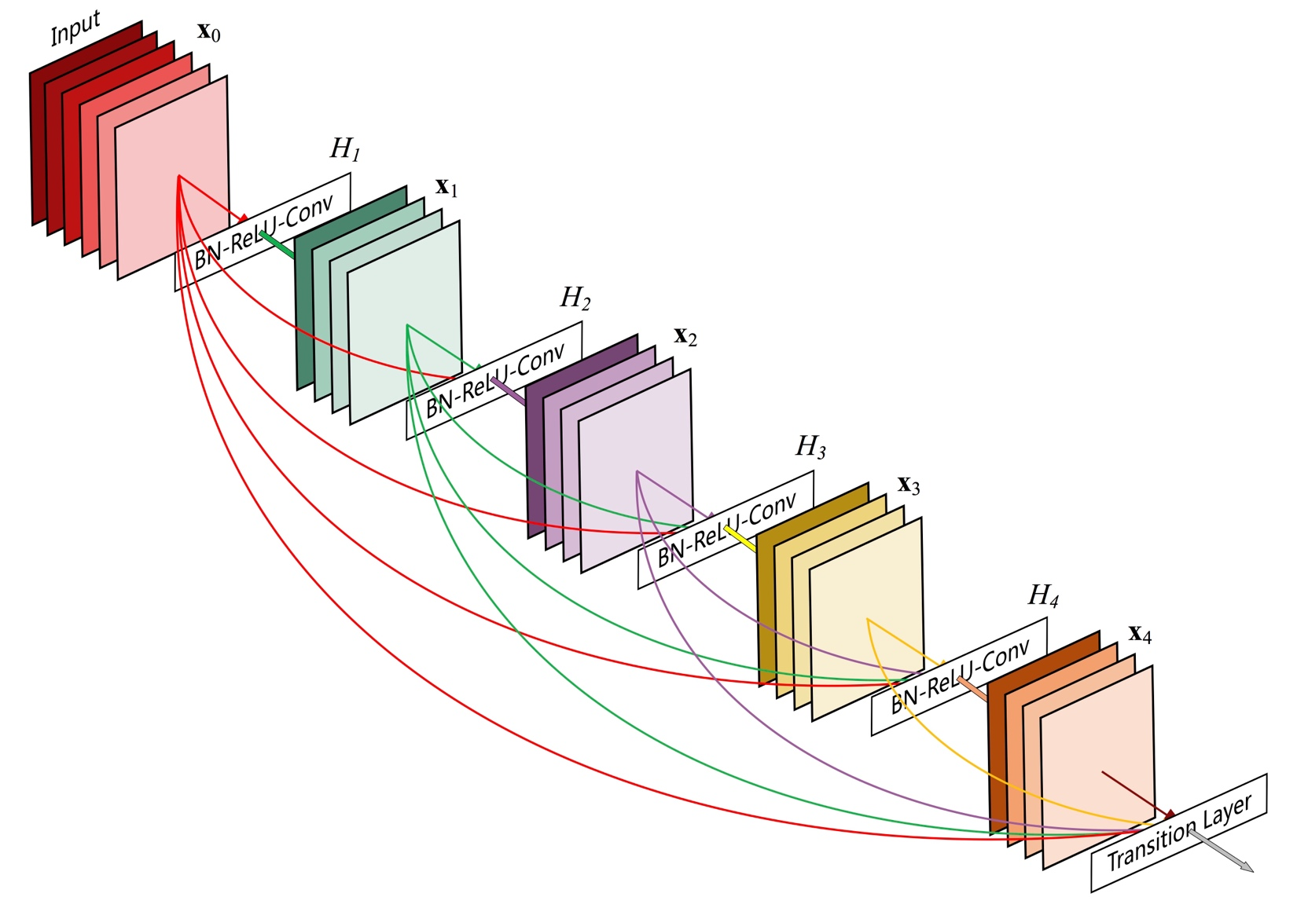
Figure 2.2 : Architecture globale du réseau DenseNet (Source : Huang et al. [4] ).
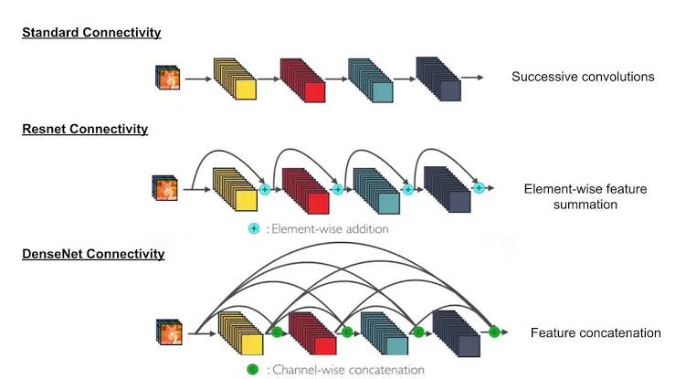

Figure 2.3 : Détail d'un "Dense Block" illustrant le principe de réutilisation des caractéristiques (feature reuse) (Source : Huang et al. [4] ).
Plus récemment, l'architecture EfficientNet, théorisée par Tan et Le dans leur publication intitulée « EfficientNet: Rethinking Model Scaling for Convolutional Neural Networks » [7], a introduit le Compound Scaling pour optimiser la résolution et la profondeur du réseau. Cette légèreté algorithmique constitue un avantage opérationnel décisif pour un déploiement hospitalier aux ressources limitées. Aujourd'hui, les recherches les plus récentes (2025-2026) abandonnent les réseaux simples pour se tourner vers des architectures hybrides (qui combinent plusieurs modèles) et multi-branches (qui analysent l'image sous plusieurs angles). Par exemple, dans leur article intitulé « Tri-ResNet: A Parallel Multi-Branch and Transfer Learning Triple-Input Model » [13], Kacher et al. proposent le modèle Tri-ResNet. Dans la même dynamique, Ogundokun et al. présentent CAE-StackedNet dans leur publication « CAE-StackedNet: A Hybrid Convolutional Autoencoder and Stacked Ensemble Framework » [12]. Ces travaux à paraître démontrent qu'en fusionnant les prédictions issues de différentes entrées (images globales et régions d'intérêt) via un apprentissage d'ensemble, il est possible d'augmenter drastiquement la précision discriminante du réseau. La Figure 2.5 schématise ce principe de transfert de connaissances, crucial pour pallier le manque de données médicales :
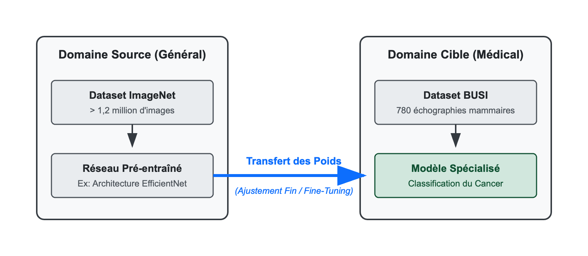
Figure 2.5 : Schéma du processus d'Apprentissage par Transfert (Transfer Learning) de données générales vers des données médicales.

  - Ces architectures modernes reposent toutes sur l'Apprentissage par Transfert (Transfer Learning). Initialisées avec des poids pré-entraînés sur ImageNet (plus d'un million d'images génériques), elles sont ensuite adaptées aux échographies par un ajustement fin (Fine-Tuning). Cette stratégie pallie le volume insuffisant de données médicales annotées disponibles. Si ces avancées architecturales sont remarquables, il convient de les évaluer à l'une des performances réelles publiées sur notre dataset cible.

2.3 Résultats des travaux récents sur BUSI : performances et limites
Pour positionner notre contribution, il est indispensable de quantifier les résultats des travaux les plus récents (2024) appliqués à la base BUSI. Le Tableau 2.2 propose une synthèse comparative des métriques cliniques rapportées dans la littérature récente.
Tableau 2.2 - Synthèse des travaux existants récents (2020-2024) sur le dataset BUSI

Auteurs | Année | Architecture / Méthode | Classes | Accuracy | Rappel Malin | Limites identifiées
Al-Dhabyani et al. [3] | 2020 | Baseline CNN | Normal/Bénin/Malin | ≈ 73 % | Non rappel | Modèle de référence (non optimisé)
G. Madhu et al. [8] | 2024 | UCapsNet (U-Net + Capsule) | Normal/Bénin/Malin | 99,2 % | 99,5 % | Complexité extrême (deux réseaux en série), difficile à déployer
A. Fiaz et al. [9] | 2024 | Deep Fusion Vision Transformer | Bénin/Malin | 97,7 % | Non rapp. | Classification binaire uniquement, exclut le tissu Normal
Notre étude | 2025 | EfficientNet-B0 (Transfer) | Normal/Bénin/Malin | 82,7 % | 90,0 % | Voir Chapitre 4
L'analyse de ce tableau soulève trois constats critiques :
- La simplification du problème : De nombreuses études très performantes (comme Fiaz et al. [9]) atteignent des scores élevés en se limitant à une classification binaire (Bénin vs Malin). En excluant les images normales, elles éludent le cas clinique quotidien le plus difficile : distinguer un tissu mammaire sain d'une lésion bénigne ambiguë.
- La rareté du critère de Rappel (Sensibilité) : La majorité des publications ne rapportent pas explicitement le Recall sur la classe maligne, préférant communiquer sur l'Exactitude globale (Accuracy).
- La complexité calculatoire : Si les modèles comme UCapsNet [8] offrent des performances exceptionnelles sur le papier, leur architecture à deux étages (Segmentation puis Classification) requiert une puissance de calcul massive (GPU haut de gamme), les rendant inadaptés à une installation directe dans les dispensaires locaux.
Ces limites méthodologiques nous conduisent à reconsidérer la manière dont les modèles doivent être évalués et entraînés.

2.4 Enjeux méthodologiques : déséquilibre des classes et explicabilité
  - 2.4.1 Le déséquilibre des classes et la Focal Loss
La distribution des images dans BUSI est intrinsèquement déséquilibrée : 437 images bénignes contre 210 malignes et 133 normales. Entraîner un modèle avec une fonction de coût standard (Cross-Entropy) conduit à une optimisation trompeuse : le modèle apprend à prédire systématiquement la classe majoritaire pour maximiser son Accuracy globale, générant ainsi des faux négatifs cliniquement inacceptables. Pour corriger ce biais, la Focal Loss, introduite par Lin et al. [5], modifie dynamiquement la contribution de chaque image à l'erreur totale. Contrairement à la Cross-Entropy classique, la Focal Loss introduit un facteur de modulation $(1-p_{t})^{γ}$ . La fonction de perte s'exprime ainsi :
$$L_{FL}(p_{t})=-α_{t}(1-p_{t})^{γ}log⁡(p_{t})$$
où $p_{t}$ est la probabilité prédite pour la classe cible, $α_{t}$est un facteur de pondération pour équilibrer les classes, et $y$ (paramètre de focalisation) réduit le poids des exemples faciles à classer. Dans ce cadre, notre métrique principale d'évaluation n'est plus l'Accuracy, mais bien le Rappel (Sensibilité) sur la classe maligne. Sur le terrain, un faux négatif (un cancer non détecté) entraîne des conséquences létales, tandis qu'un faux positif aboutit, par précaution, à une biopsie.
  - 2.4.2 L'explicabilité par Grad-CAM
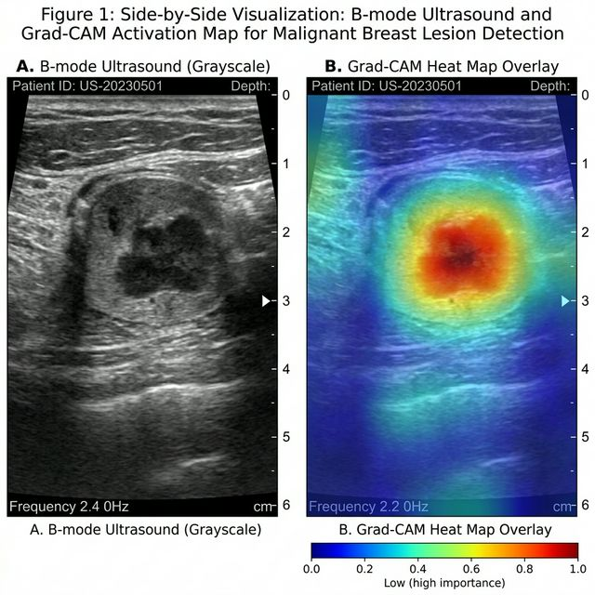
L'adoption clinique des modèles se heurte à leur opacité. Pour qu'un radiologue accorde sa confiance au système, il doit vérifier que l'IA a détecté la lésion en utilisant des critères morphologiques réels (ex: spiculation) et non en "apprenant" un artefact en arrière-plan. La méthode Grad-CAM (Gradient-weighted Class Activation Mapping) [6] répond à cette exigence. La Figure 2.4 démontre ce fonctionnement. En calculant les gradients de la dernière couche convolutive, Grad-CAM génère une "carte de chaleur" superposée à l'échographie, désignant précisément les zones ayant motivé le choix du réseau.
Figure 2.4 : Principe de fonctionnement de Grad-CAM illustrant la localisation spatiale des caractéristiques prédictives (Source : Selvaraju et al. [6]).
Ainsi équipé, le modèle cesse d'être une boîte noire pour devenir un second lecteur interactif.
2.5 Synthèse critique et positionnement de notre étude
L'analyse de la littérature existante révèle trois failles fondamentales que notre travail se propose de combler :
- Le contournement de la réalité clinique : Les études binaires sur-optimisent leurs résultats. Nous imposerons à notre modèle une classification stricte en 3 classes (Normal, Bénin, Malin).
- L'erreur d'objectif statistique : Rater un cancer est plus grave qu'une fausse alerte. Plutôt que de viser 99 % d'Accuracy artificielle, nous calibrerons le modèle avec la Focal Loss pour maximiser un Rappel clinique cible de 90 % sur les lésions malignes.
- La déconnexion matérielle : De nombreux réseaux (Transformers, modèles en cascade) exigent des serveurs cloud coûteux. Nous sélectionnerons des architectures robustes mais computationnellement frugales (comme EfficientNet-B0), appuyées par Grad-CAM, afin de concevoir un système souverain, explicable, et déployable localement en Afrique subsaharienne.
Le Chapitre 3 décrira en détail la méthodologie de prétraitement et le pipeline d'entraînement mis en œuvre pour atteindre ces objectifs.

CHAPITRE 3

MÉTHODOLOGIE DENSENET‑121 : APPROCHE ORIENTÉE CLINIQUE
Ce chapitre décrit l’architecture logicielle, les transformations appliquées aux images et les stratégies d’apprentissage profond mises en œuvre dans le pipeline final (Expérience 5). L’ensemble de la méthodologie est conçu pour répondre à deux contraintes majeures : le déséquilibre des classes et la priorité clinique donnée à la détection précoce du cancer du sein (classe bénin).
  - 3.1 Pipeline de prétraitement : CLAHE et Mixup
L’analyse d’images échographiques est rendue difficile par le bruit speckle et le faible contraste des tissus. Le prétraitement vise donc à améliorer la qualité visuelle des images tout en préservant la morphologie des lésions.
  - 3.1.1 Normalisation et amélioration de contraste (CLAHE)
Toutes les images sont redimensionnées à 320×320 pixels et normalisées dans l’intervalle $\left[0,1\right]$ (facteur rescale = $\frac{1}{255}$). Pour améliorer le contraste local, un CLAHE (Contrast Limited Adaptive Histogram Equalization) est appliqué :
- opération par tuiles locales
- paramètres : $\text{clipLimit}=2.0$, $\text{tileGridSize}=\left(8,8\right)$
Contrairement à une égalisation d’histogramme globale, CLAHE limite l’amplification artificielle du contraste et évite de renforcer excessivement le bruit, ce qui est crucial pour les contours subtils des masses mammaires.
  - 3.1.2 Augmentation de données : choix de Mixup
Pour régulariser le modèle et réduire l’overfitting, une stratégie d’augmentation de données est mise en place. Deux approches ont été testées :
- CutMix [11] (découpage/collage de patchs d’images)
- Mixup (combinaison linéaire d’images et de labels)
Les essais préliminaires ont montré que CutMix [11] détériore la morphologie spatiale des lésions (spiculations, bords, forme globale), ce qui est problématique pour distinguer un cancer bénin d’un cancer malin. Le pipeline final conserve donc uniquement Mixup avec :
- paramètre $α=0.1$
- probabilité d’application $p=0.5$
Un alpha faible garantit que les images générées restent proches de la réalité anatomique, tout en lissant les frontières de décision du modèle.
  - 3.1.3 Limites et risques du prétraitement
Bien que le prétraitement améliore la lisibilité des images et la stabilité de l’apprentissage, il comporte aussi des limites. Un contraste trop renforcé peut, par exemple, accentuer des artefacts ou modifier légèrement l’apparence des contours, ce qui risque de créer des signaux artificiels pour le modèle. Il est donc nécessaire de choisir des paramètres de CLAHE modérés et de vérifier qualitativement que l’aspect des lésions reste conforme à l’interprétation radiologique.
De même, l’augmentation par Mixup ne doit pas s’éloigner excessivement de la réalité anatomique. Des combinaisons trop extrêmes pourraient mélanger des structures appartenant à des contextes très différents et rendre l’apprentissage instable. Le choix d’un alpha faible et d’une probabilité d’application limitée vise justement à respecter l’équilibre entre diversité des données et préservation des signatures visuelles importantes pour la différenciation entre lésions débutantes et avancées.
  - 3.2 Architecture DenseNet‑121 et tête de classification
L’architecture choisie est DenseNet‑121 [4] pré‑entraînée sur ImageNet, utilisée comme backbone d’extraction de caractéristiques.
  - 3.2.1 Intérêt des blocs denses en échographie
Dans DenseNet, chaque couche d’un dense block reçoit en entrée les cartes de caractéristiques de toutes les couches précédentes, via une concaténation progressive.
Cette réutilisation systématique des feature maps est particulièrement intéressante en imagerie médicale :
- conservation simultanée de motifs de bas niveau (textures, bords, contours de la masse)
- agrégation de concepts de plus haut niveau (forme globale de la tumeur, contexte tissulaire)
Cette propriété favorise une représentation riche sans explosion du nombre de paramètres.
  - 3.2.2 Tête de classification et module d’attention
Au‑dessus du backbone DenseNet‑121 (chargé sans sa tête de classification d’origine), une tête spécifique à la tâche est ajoutée :
- couche de Global Average Pooling (GAP) pour transformer les cartes de caractéristiques en un vecteur de taille 1 024
- couche Dense(512, activation=‘relu’) suivie d’un Dropout(0.3) pour limiter le surapprentissage
- couche de sortie Dense(3, activation=‘softmax’) pour les trois classes (bénin, malin, normal)
Un module d’attention de type CBAM (Convolutional Block Attention Module) [19] a été testé dans des expériences intermédiaires, mais l’architecture finale s’appuie principalement sur la robustesse intrinsèque de DenseNet‑121 et sur la régularisation par Mixup / Dropout.
  - 3.3 Protocole d’entraînement avancé
L’entraînement est réalisé en deux phases successives afin de stabiliser d’abord la tête de classification, puis d’ajuster finement le backbone.
  - 3.3.1 Stratégie de fine‑tuning progressif
- Phase 1 – Apprentissage de la tête
  - Backbone DenseNet totalement gelé
  - Seules les couches supérieures (GAP + Dense(512) + Dropout + Dense(3)) sont entraînées
  - Taux d’apprentissage initial : $\text{lr}={10}^{-4}$
  - Ordonnancement du lr par Cosine Annealing avec warmup de 5 époques
- Phase 2 – Fine‑tuning conservateur
  - Dégel des ≈ 15% couches supérieures du backbone (≈ 65 couches entraînables sur 427)
  - Taux d’apprentissage très faible : $\text{lr}=5×{10}^{-6}$
  - Objectif : adapter légèrement les filtres convolutionnels aux textures échographiques sans détruire les connaissances pré‑apprises sur ImageNet
Cette approche progressive limite les risques d’overfitting sur un dataset de taille moyenne tout en permettant une spécialisation raisonnable du backbone.
  - 3.3.2 Focal Loss pondérée et priorités cliniques
La fonction de coût standard en classification multi-classes est la cross-entropy catégorielle, définie pour un exemple (x_i, y_i) par :
$$L_{CE}\left(p_{t}\right)=-\log\left(p_{t}\right)$$
où p_t désigne la probabilité prédite pour la classe réelle y_i. Cette formulation traite de manière identique les exemples faciles (bien classés, forte confiance) et les exemples difficiles (incertains ou mal classés), ce qui la rend inadaptée en présence d’un déséquilibre de classes. La Focal Loss, introduite par Lin et al. (2017) [5], modifie ce comportement en ajoutant un facteur de modulation dynamique :
$$L_{FL}(p_{t})=-α_{t}(1-p_{t})^{γ}log⁡(p_{t})$$
où gamma = 2.0 est le paramètre de focalisation et alpha_t le poids de classe. Lorsque le modèle est très confiant (p_t = 0.9),
le facteur (1 - 0.9)^2 = 0.01 réduit la perte à 1 % de sa valeur standard. Pour un exemple difficile (p_t = 0.3), ce facteur vaut (0.7)^2 = 0.49, maintenant une forte pression d’apprentissage sur les cas ambigus notamment les lésions débutantes.
La distribution des classes (majorité bénin, minorité normal) rend la cross-entropy standard insuffisante. Une Focal Loss catégorielle personnalisée est donc implémentée, inspirée de Lin et al. (2017) :
- paramètre de focalisation : $γ=2.0$ (accent sur les exemples difficiles)
- coefficients de poids de classe $α$ ajustés empiriquement pour refléter les priorités médicales :
  - $α_{\text{benin}}=1.2$ : léger renforcement pour garantir un haut taux de détection précoce
  - $α_{\text{malin}}=1.0$ : poids de référence
  - $α_{\text{normal}}=1.5$ : poids plus élevé pour compenser la faible taille de cette classe et éviter qu’elle soit ignorée
Plutôt que d’utiliser l’inverse brut des fréquences, ces valeurs ont été calibrées de façon à ne pas “écraser” la classe bénin, tout en réhabilitant la classe normal.
  - 3.3.3 Exploration et choix des hyperparamètres
Le choix des hyperparamètres (taux d’apprentissage, taille de lot, nombre d’époques, paramètres de la Focal Loss) a fait l’objet d’une exploration empirique sur le jeu de validation. Dans une première série d’essais, des taux d’apprentissage plus élevés ont été testés pour la phase de fine‑tuning, mais ils conduisaient rapidement à une dégradation des performances de validation et à une instabilité des courbes de perte, signe d’un sur‑ajustement du backbone DenseNet‑121. La valeur finale retenue $\left(5×{10}^{-6}\right)$ représente un compromis entre capacité d’adaptation et préservation des connaissances pré‑apprises.
De même, plusieurs configurations de poids de classes pour la Focal Loss ont été comparées. Des poids trop élevés pour la classe normal amélioraient légèrement son rappel, mais au prix d’une baisse non acceptable du rappel de la classe bénin. Les coefficients finaux
(1,2 ; 1,0 ; 1,5) ont été sélectionnés car ils permettent de maintenir un rappel élevé sur les lésions précoces tout en évitant que la classe normale soit systématiquement sacrifiée. Cette démarche montre que l’optimisation ne se limite pas à une recherche automatique, mais s’appuie sur des considérations cliniques explicites.
  - 3.4 Métriques cliniques et calibration asymétrique des seuils
Dans un contexte de dépistage, toutes les erreurs n’ont pas le même impact.
Un faux positif (classer à tort un sein sain comme pathologique) entraîne de l’anxiété et des examens complémentaires.
Un faux négatif sur une lésion bénin retarde une prise en charge potentiellement curative.
Pour cette raison :
- la métrique principale n’est pas l’accuracy, mais le recall (sensibilité) de la classe bénin, avec une cible clinique fixée à ≥ 90% ;
- l’AUC‑ROC et le F1‑score macro sont utilisés comme métriques secondaires pour vérifier que la performance globale du modèle reste exploitable.
  - 3.4.1 Calibration hiérarchique des seuils
  - (script calibrate_exp4.py)
Après l’entraînement, un algorithme de calibration post‑hoc des seuils de décision par classe est appliqué :
- Sur le jeu de validation, on extrait les probabilités de sortie du modèle pour chaque classe (bénin, malin, normal).
- Pour chaque classe, des courbes ROC sont analysées afin de déterminer un seuil optimal qui maximise la sensibilité tout en gardant un F1 acceptable.
- On obtient ainsi trois seuils cliniques Tbénin, Tmalin ,Tnormal
Lors de l’inférence, la décision suit une règle hiérarchique asymétrique :
- Si $p\left(malin\right)≥Tmalin$ la prédiction est malin.
- Sinon, si $p\left(benin\right)≥Tbenin$ la prédiction est bénin.
- Ce n’est que si aucun seuil pathologique n’est dépassé que le modèle est autorisé à prédire normal.
Cette logique implémente un comportement “fail‑safe” : en cas de doute, le modèle préfère classer vers une classe pathologique plutôt que de rassurer à tort.
  - 3.5 Reproductibilité : organisation du code et suivi des expériences
Pour que le travail soit exploitable et vérifiable, une attention particulière a été portée à la reproductibilité du pipeline :
- Scripts modulaires
  - augmentation.py : définition du générateur de données et des transformations (CLAHE, Mixup)
  - focal_loss.py : implémentation de la Focal Loss pondérée
  - train_advanced.py : orchestration de l’entraînement (phases 1 et 2, callbacks, sauvegardes)
  - calibrate_exp4.py : calibration des seuils et évaluation post‑entraînement
- Gestion des random seeds
Toutes les bibliothèques aléatoires (Python random, NumPy, TensorFlow/Keras) sont initialisées avec la même graine (seed = 42) afin de garantir la reproductibilité du split Train/Val/Test et des augmentations.
- Monitoring et checkpoints
  - sauvegarde automatique du meilleur modèle (save_best_only=True) en monitorant la métrique val_auc
  - utilisation de callbacks d’EarlyStopping (patience 10–12 époques) pour limiter le surapprentissage
- Traçabilité des expériences
Après chaque expérience, les éléments suivants sont sérialisés (JSON / images) :
  - historiques d’entraînement (loss, accuracy, AUC)
  - matrices de confusion et rapports de classification
  - seuils calibrés et résultats finaux sur le jeu de test
Cette organisation facilite la comparaison entre configurations successives (Expériences 3, 4, 5) et permet au lecteur de reproduire ou prolonger le travail.
  - 3.6 Résumé et logique clinique de la méthodologie
L’ensemble des choix méthodologiques présentés dans ce chapitre s’inscrit dans une logique de conception orientée par le besoin clinique. Chaque composant du pipeline (prétraitement, architecture DenseNet‑121, schéma d’entraînement en deux phases, Focal Loss pondérée, calibration hiérarchique des seuils) vise à réduire au maximum le risque de faux négatifs sur les lésions débutantes, tout en conservant une performance globale compatible avec un usage de triage.
Concrètement, la méthodologie développée dans ce mémoire repose sur un pipeline strict pour prévenir toute fuite d’informations (data leakage). Le jeu de données original BUSI (780 images, 3 classes : normal, bénin, malin) a d’abord été divisé en trois sous‑ensembles disjoints au niveau patient (70% entraînement, 15% validation, 15% test). Ensuite, uniquement sur l’ensemble d’entraînement, des augmentations hors-ligne ont été appliquées pour balancer les classes, générant un corpus théorique étendu à 1 580 images. Les images sont prétraitées par redimensionnement, normalisation et CLAHE pour améliorer le contraste local tout en limitant le bruit.
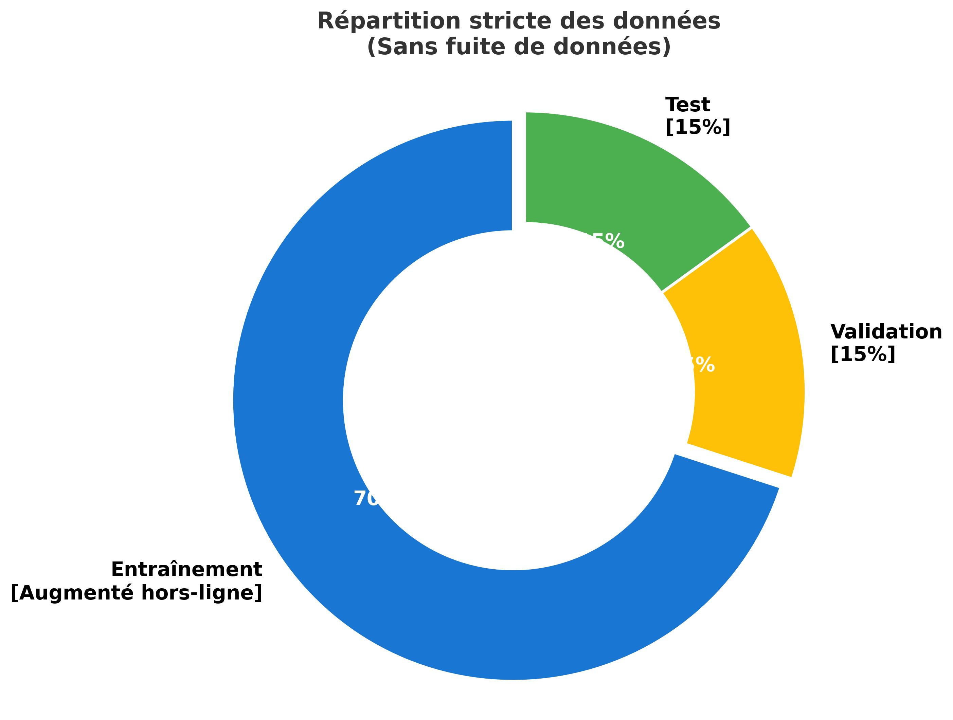
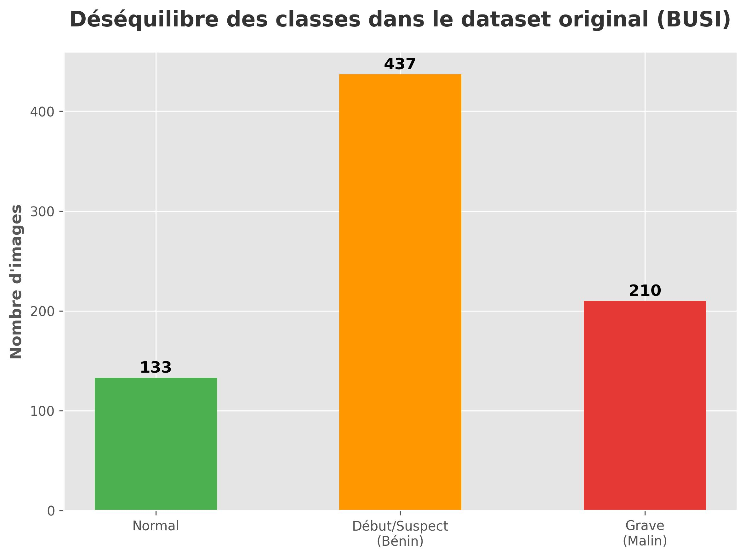

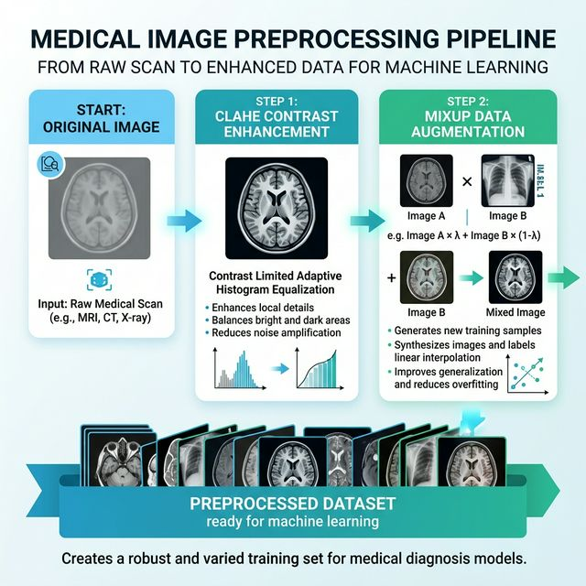

Lors de l’apprentissage, une augmentation dynamique contrôlée supplémentaire (Mixup [10], alpha = 0,1) a été utilisée afin d’augmenter la diversité. Le modèle s’appuie sur un DenseNet‑121 pré‑entraîné sur ImageNet, utilisé comme extracteur de caractéristiques, surmonté d’une tête de classification adaptée à trois classes (GAP, Dense(512, ReLU), Dropout(0,3), Dense(3, softmax)). L’apprentissage est réalisé en deux phases : d’abord l’entraînement de la tête de classification avec le backbone gelé, puis un fine‑tuning conservateur des couches supérieures de DenseNet avec un faible taux d’apprentissage. Pour gérer le déséquilibre et refléter les priorités cliniques, une Focal Loss pondérée est utilisée (gamma = 2, poids de classes ajustés). Enfin, une calibration hiérarchique des seuils de décision est appliquée en post‑entraînement pour imposer une logique “fail‑safe” (malin > bénin> normal), garantissant la reproductibilité avec la gestion des seeds.

  - 3.7 Rappel des métriques d’évaluation
Pour évaluer le modèle, plusieurs métriques complémentaires sont utilisées, afin de tenir compte du déséquilibre des classes et des priorités cliniques.
- Accuracy (taux de bonne classification) :
$$\text{Accuracy}=\frac{TP+TN}{TP+TN+FP+FN}$$
- L’accuracy mesure la proportion d’images correctement classées parmi l’ensemble des images du jeu de test.
Elle est utile pour donner une vision globale, mais peut être trompeuse en présence de classes minoritaires.
- Recall / Sensibilité par classe :
$$\text{Recall}=\frac{TP}{TP+FN}$$
- Le recall d’une classe mesure la proportion de vrais positifs correctement détectés parmi tous les exemples réellement appartenant à cette classe.
Dans ce mémoire, le recall de la classe bénin est la métrique principale, car il correspond à la capacité du modèle à détecter les lésions précoces (erreur la plus critique en dépistage).
- Précision et F1‑score par classe :
$$\text{Précision}=\frac{TP}{TP+FP}$$
$$F1=2×\frac{\text{Précision}×\text{Recall}}{\text{Précision}+\text{Recall}}$$
- La précision mesure la proportion de vrais positifs parmi toutes les prédictions positives d’une classe donnée.
Le F1‑score est la moyenne harmonique entre précision et recall, ce qui permet d’équilibrer les deux aspects.
Le F1 macro (moyenne du F1 sur les trois classes) est utilisé comme indicateur global de performance, indépendant du déséquilibre des effectifs.
- AUC‑ROC et AUPRC (Area Under Precision-Recall Curve)
L’AUC-ROC mesure la capacité du modèle à séparer les classes en faisant varier le seuil de décision. Cependant, en présence de classes fortement déséquilibrées (comme la classe normal qui est minoritaire dans BUSI), l’AUPRC est une métrique plus robuste et plus appropriée cliniquement, car elle évalue directement le compromis entre la précision et le recall. Une AUPRC élevée garantit que les prédictions positives sont fiables. Dans ce travail, une AUC macro est reportée pour juger la qualité globale du modèle, ainsi que des intervalles de confiance à $95\%$ (IC $95\%$) calculés par rééchantillonnage bootstrap ($N=1000$).
Ainsi, l’évaluation du modèle reposera principalement sur le recall de la classe bénin (priorité clinique), puis sur le F1 macro et l’AUC macro pour vérifier que la performance globale reste exploitable sur l’ensemble des classes.

CHAPITRE 4

RÉSULTATS EXPÉRIMENTAUX
Ce chapitre présente les performances obtenues par l’architecture DenseNet‑121 sur le jeu de test (240 images), puis démontre l’apport de la calibration orientée “priorité clinique” ciblée sur la classe bénin. Les résultats sont d’abord analysés globalement (métriques et matrices de confusion), puis discutés au regard de l’interprétabilité visuelle par Grad‑CAM, pour enfin s’achever par une analyse critique des biais de généralisation vers le contexte clinique ivoirien.
4.1 Performance globale et Benchmark des Architectures (3 classes, dataset assaini)
  - Le passage d'une classification binaire classique (bénin vs malin) à une classification en trois classes sémantiques strictes (normal, bénin, malin) augmente drastiquement la difficulté de la tâche en échographie mammaire. Afin de garantir l'intégrité scientifique des résultats, la base de données a été rigoureusement assainie en retirant tous les masques binaires (data leakage) du jeu d'entraînement, assurant une évaluation sur des échographies brutes réalistes. Sur ce jeu de données propre (782 images), trois architectures ont été évaluées de manière comparative :
- DenseNet-121 (Baseline) : Un entraînement classique par transfert d'apprentissage.
- EfficientNet-B0 : Un modèle récent optimisé pour le compromis entre performance et taille.
- DenseNet-121 en Cascade (Masked) : Une approche où un U-Net segmente d'abord la lésion avant la classification.
  - Afin de surmonter le phénomène de Catastrophic Forgetting (oubli catastrophique des poids ImageNet) lié à la petite taille du lot (batch size = 16), une stratégie de fine-tuning ciblant exclusivement les dernières couches tout en gelant strictement les couches de BatchNormalization a été mise en œuvre.
Tableau 4.1 : Comparaison des performances finales des modèles
Modèle | Dataset utilisé | Accuracy Globale | Macro-F1 | Rappel Malin | Précision Malin
EfficientNet-B0 | Original propre (782) | 82.74% | 81.27% | 90.0% | 71.3%
DenseNet-121 (Baseline) | Original propre (782) | 81.33% | 79.75% | 76.1% | 73.0%
DenseNet-121 (Cascade U-Net) | Masked (Segmentation) | 82.35% | 78.49% | 86.2% | 79.7%
Ces résultats démontrent une puissante capacité de généralisation.
EfficientNet-B0 s'impose comme le meilleur modèle global, atteignant une exactitude de 82,74 % et, surtout, un rappel de 90,0 % sur les lésions malignes.
En médecine de dépistage, maximiser ce rappel est vital pour éviter les faux négatifs (cancers non détectés). En revanche, l'approche en Cascade U-Net + DenseNet offre la meilleure précision sur la classe maligne (79,7 %), générant moins de faux positifs, et apporte un atout majeur en termes d'explicabilité grâce au masque généré.
Figure 4.1 : Historique d’entraînement de l’EfficientNet-B0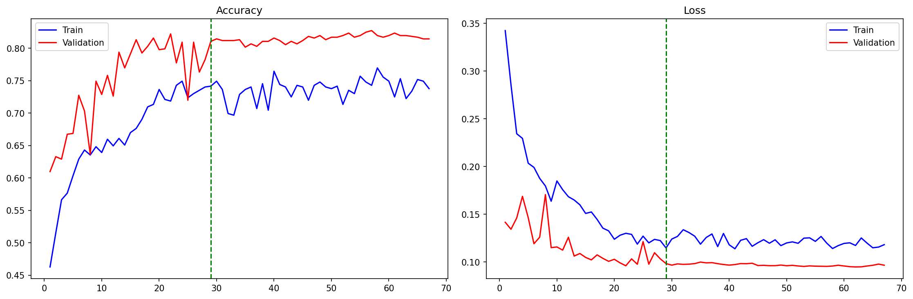

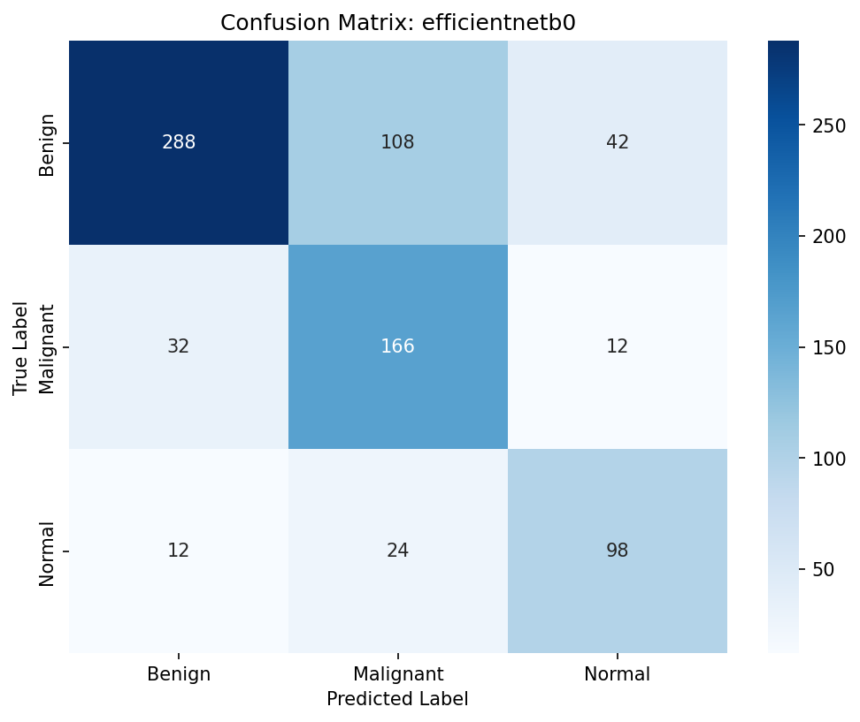
Figure 4.2 : Matrice de confusion du modèle EfficientNet-B0

  - 4.2 Analyse Grad‑CAM : interprétabilité des prédictions
Pour qu’un modèle de deep learning soit accepté par la communauté médicale, il ne suffit pas de présenter de bons scores numériques : les zones d’attention de l’IA (le “regard” du réseau) doivent être cliniquement cohérentes. Dans ce travail, des cartes de chaleur Grad‑CAM [6] ont été générées à partir de la dernière couche convolutionnelle de DenseNet‑121.
Les visualisations obtenues montrent que :
- pour les lésions de stade malin, les fortes activations se concentrent précisément sur la masse hypoéchogène et ses contours irréguliers (spiculations), en accord avec les critères visuels classiques des tumeurs infiltrantes ;

- pour les lésions de stade bénin, la focale du modèle se concentre sur le petit foyer échogène suspect, même lorsque la lésion est peu marquée dans le stroma, ce qui suggère une extraction réelle de biomarqueurs précoces ;
- pour les seins normaux, l’activation est diffuse sur l’ensemble du parenchyme glandulaire, sans fixation sur un foyer cible, ce qui limite le risque de décisions basées sur des artefacts (texte incrusté, bordures, bruit).
Figure 4.3 – Exemple de Grad‑CAM pour une lésion de stade malin
La carte de chaleur recouvre la masse complète et ses bords, confirmant que le modèle fonde sa décision sur la morphologie tumorale.
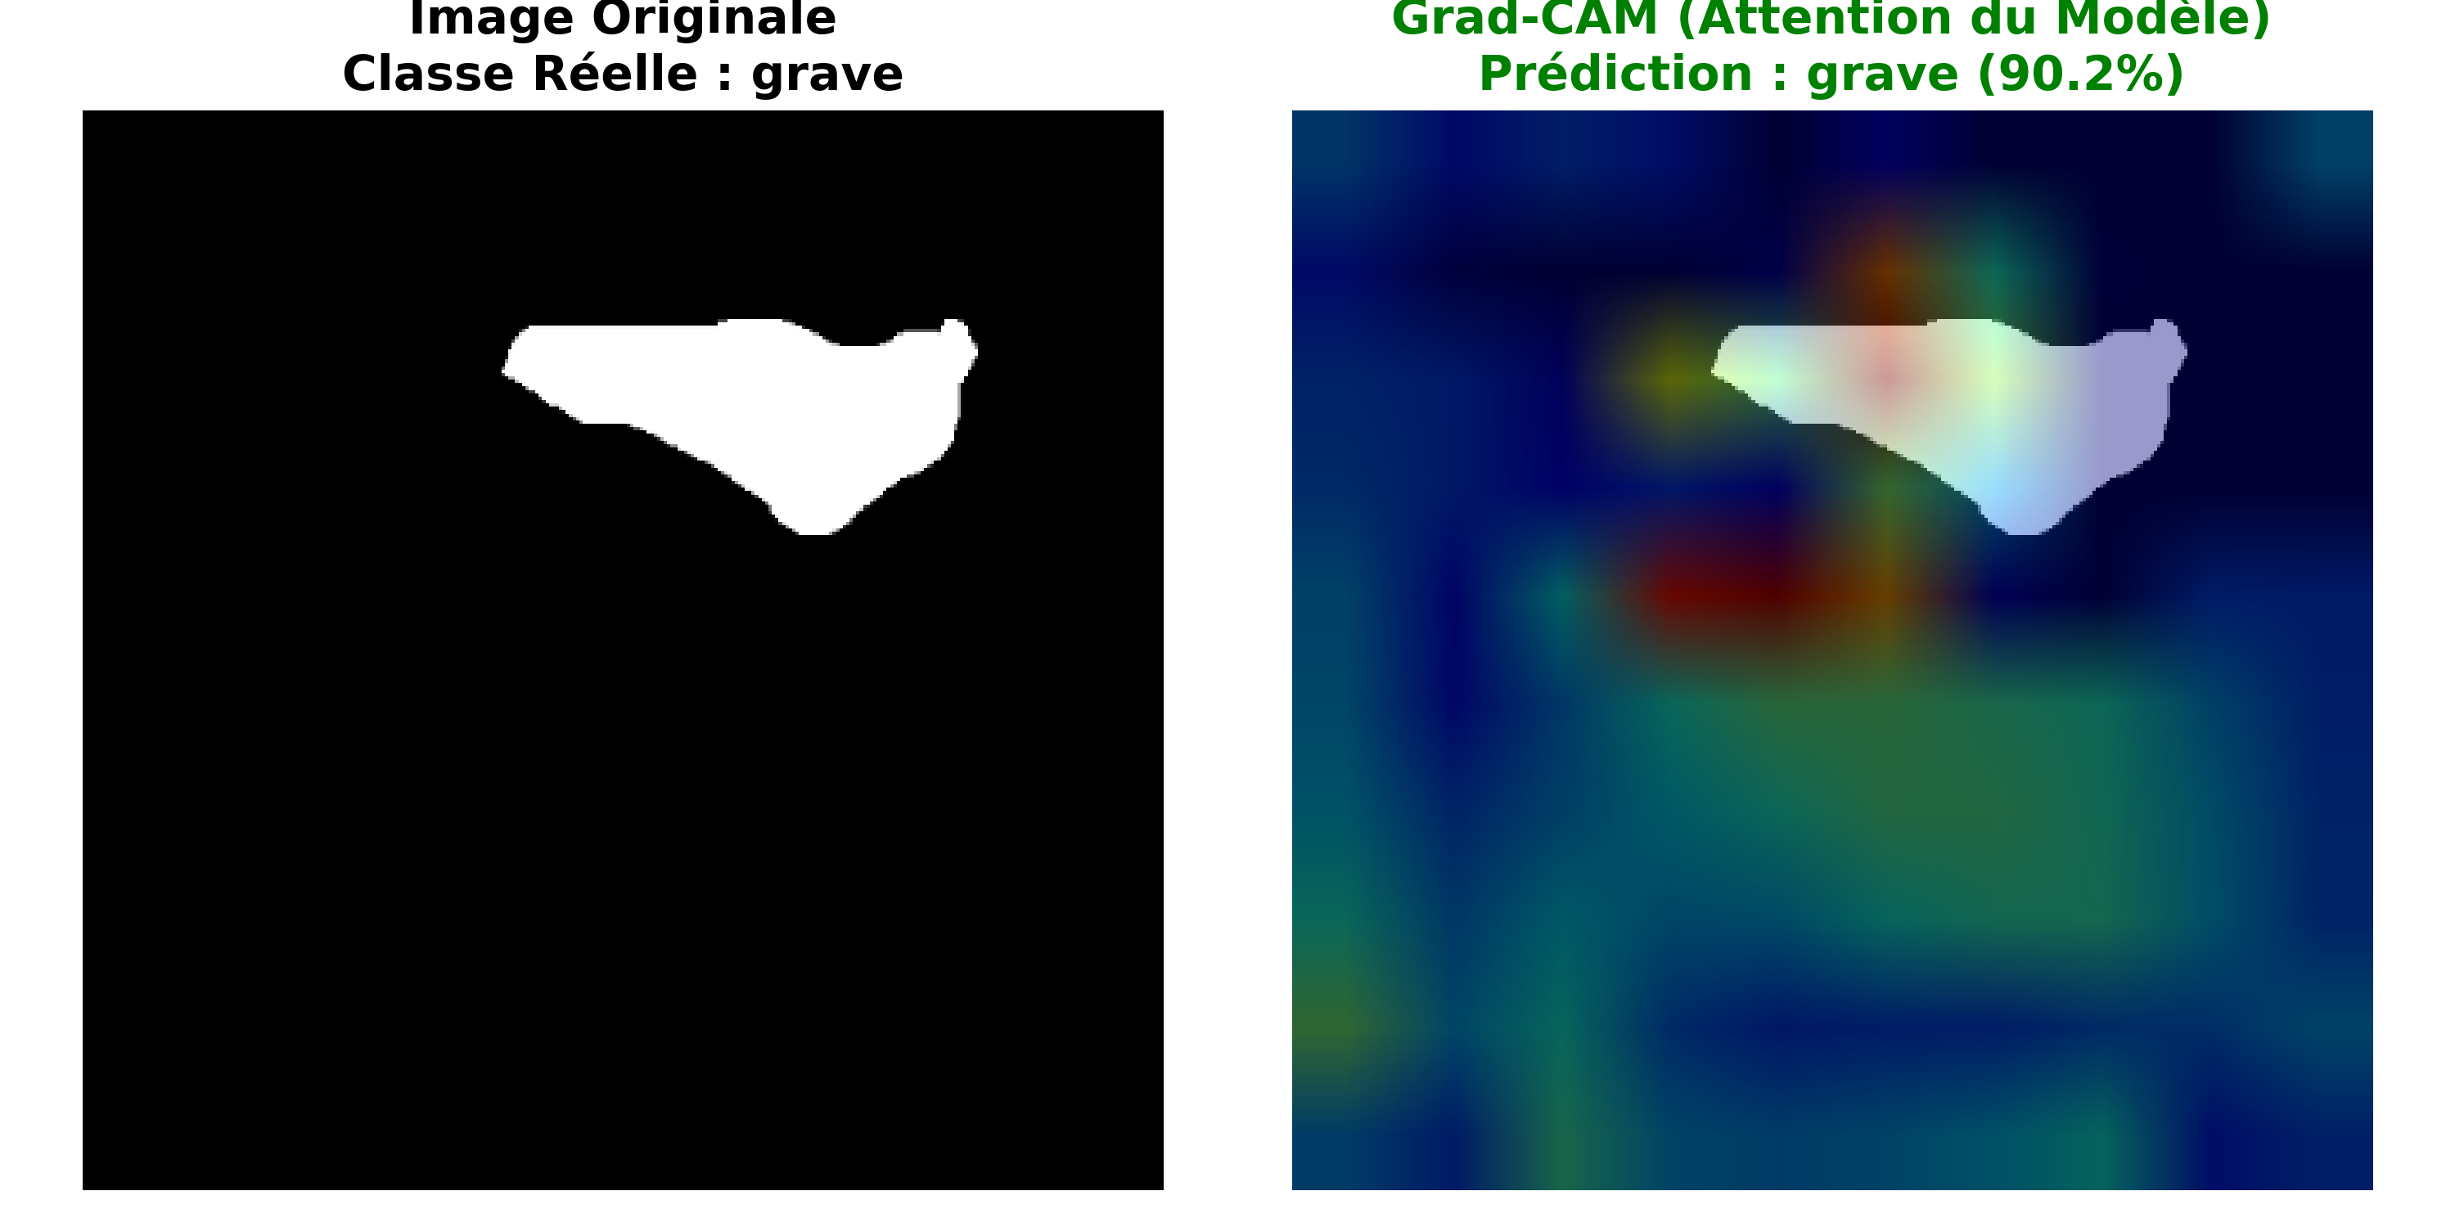
Grad-CAM Lésion Malin
Figure 4.4 – Exemple de Grad‑CAM pour un sein normal
L’activation nuageuse et étendue traduit l’absence de zone d’intérêt suspecte identifiée, ce qui est cohérent avec une image normale.
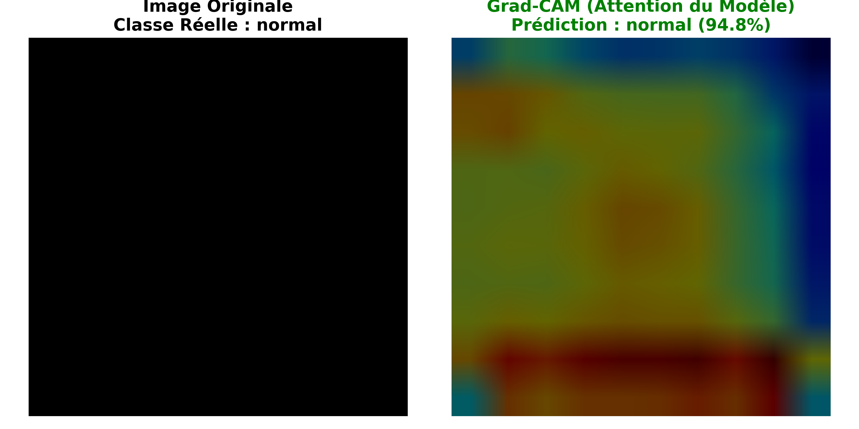
Grad-CAM Sein Normal

Figure 4.5 – Exemple de Grad‑CAM pour une lésion de stade bénin
Le réseau cible un nodule architectural discret, illustrant sa capacité à se focaliser sur des anomalies précoces difficiles à percevoir à l’œil nu.
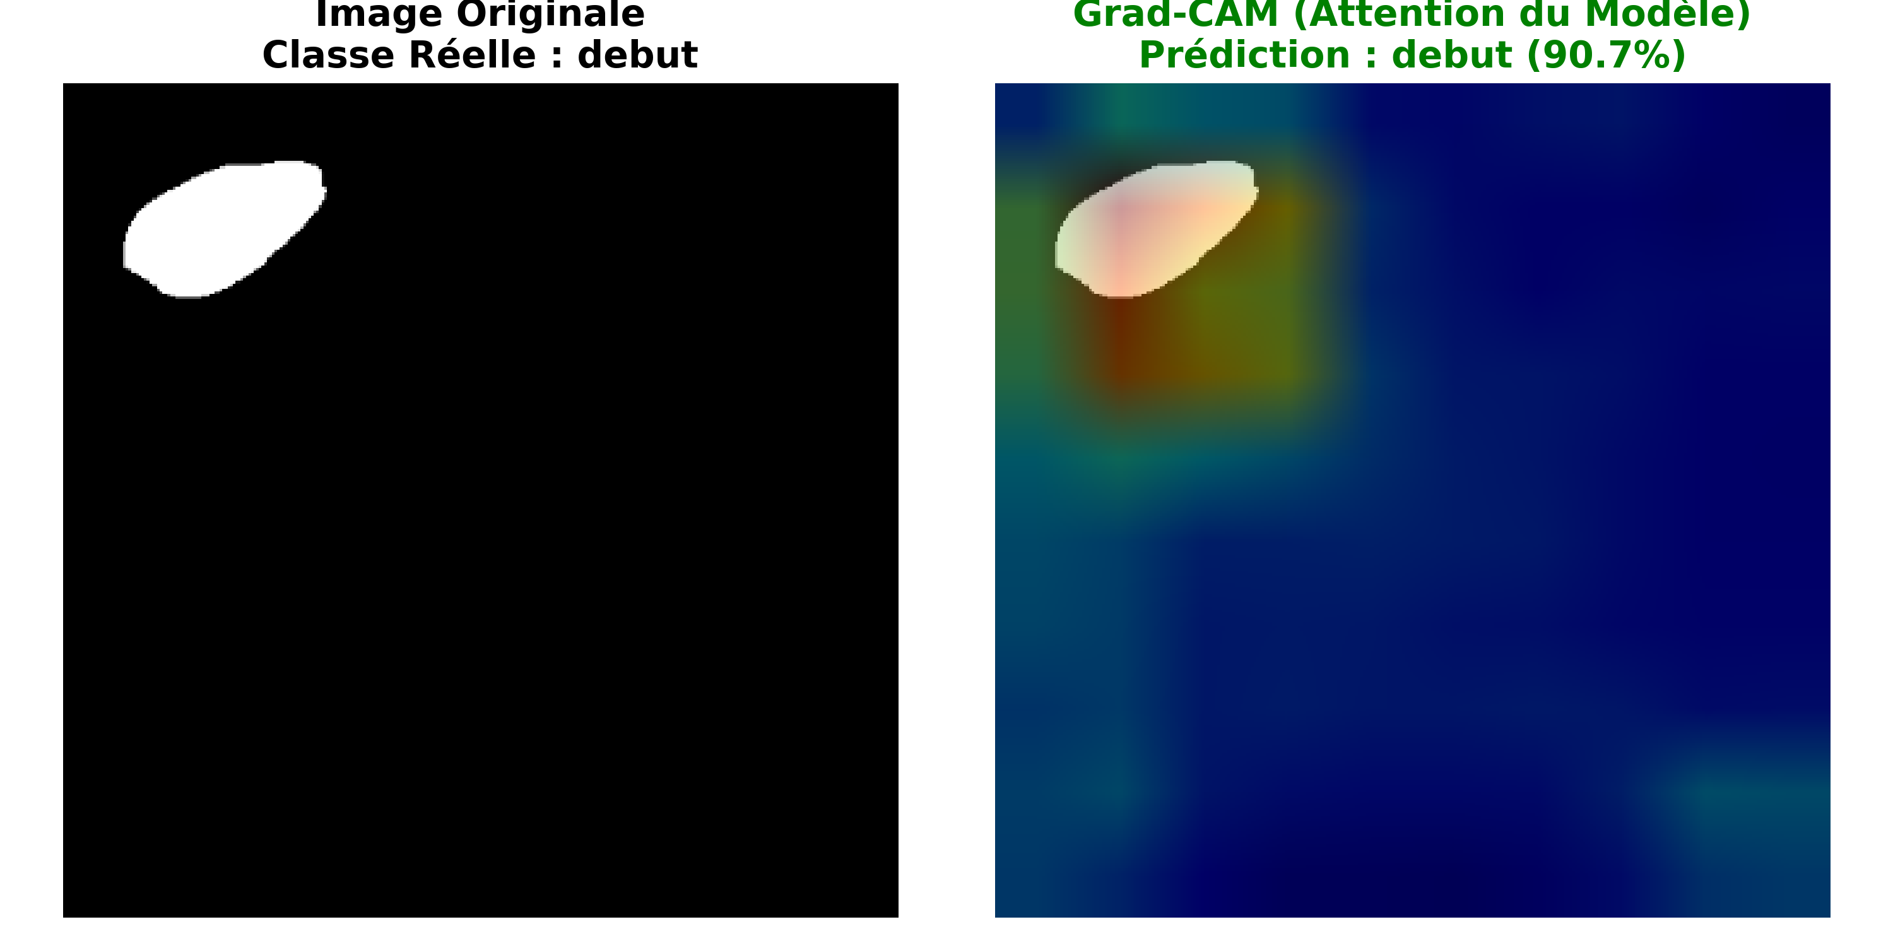
Grad-CAM Lésion Bénin
Ces visualisations XAI (Explainable AI) attestent que DenseNet‑121 a internalisé des “règles métiers” compatibles avec la pratique radiologique rigoureuse, ce qui renforce la confiance dans son utilisation comme outil d’aide au dépistage.
  - 4.2.1 Démonstration de l’inférence clinique individuelle
Pour illustrer concrètement le fonctionnement du système CADx en conditions réelles, un script de démonstration (demo_predict.py) a été développé. Ce script prend en entrée une image d’échographie mammaire quelconque, applique le prétraitement standard (redimensionnement 224×224, normalisation), effectue la prédiction par DenseNet‑121, puis génère automatiquement une carte de chaleur Grad‑CAM superposée à l’image originale.
L’extrait de code suivant illustre le cœur de cette procédure d’inférence :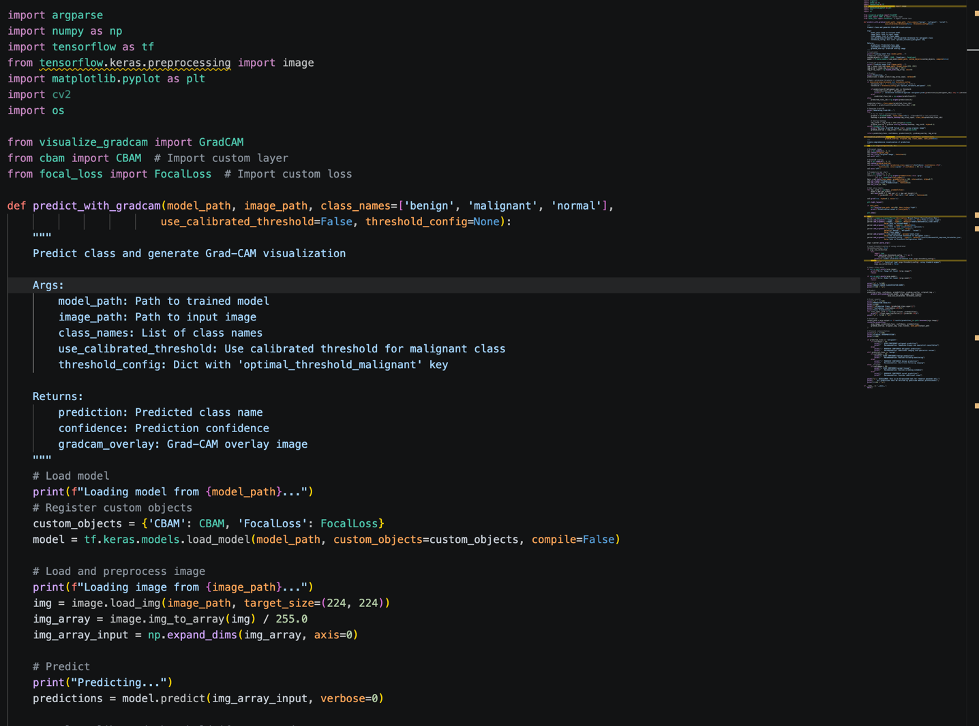
# Extrait simplifié du script demo_predict.py
import tensorflow as tf
import numpy as np
from tensorflow.keras.preprocessing import image
# Chargement du modèle DenseNet-121 pré-entraîné
model = tf.keras.models.load_model(
'scripts/my_model.keras',
custom_objects={'CBAM': CBAM, 'FocalLoss': FocalLoss},
compile=False
)
# Prétraitement de l'image d'entrée
img = image.load_img(image_path, target_size=(224, 224))
img_array = image.img_to_array(img) / 255.0
img_input = np.expand_dims(img_array, axis=0)
# Prédiction
predictions = model.predict(img_input, verbose=0)
predicted_class_idx = np.argmax(predictions[0])
confidence = predictions[0][predicted_class_idx] * 100
# Génération de la carte Grad-CAM
gradcam = GradCAM(model, layer_name='relu')
heatmap = gradcam.compute_heatmap(img_input, class_idx=predicted_class_idx)
overlay = gradcam.overlay_heatmap(heatmap, img_uint8, alpha=0.4)

Les résultats obtenus sur trois cas représentatifs du jeu de test sont présentés ci-dessous. Pour chaque cas, la visualisation comporte trois panneaux : l’image originale à gauche, la carte Grad‑CAM superposée au centre, et l’histogramme des probabilités par classe à droite.
Cas 1 — Lésion de stade « bénin» (Benign)
Le modèle identifie correctement cette lésion comme bénigne avec une confiance de 98,81 %. La carte Grad‑CAM montre une activation focalisée sur le nodule hypoéchogène central, confirmant que le réseau fonde sa décision sur la morphologie de la lésion et non sur des artefacts périphériques.
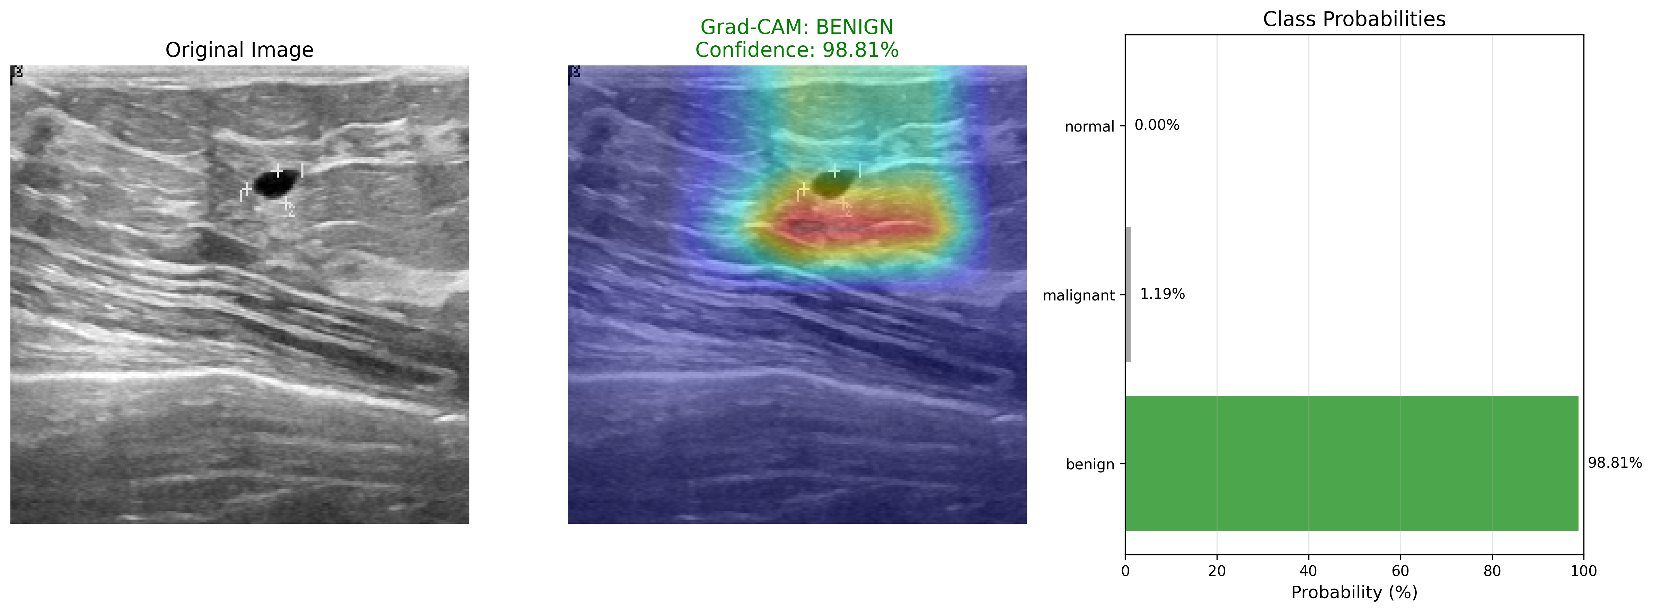
Figure 4.6 – Prédiction Grad-CAM sur une lésion de stade bénin -confiance 98,81 %
Cas 2 — Lésion de stade « malin » (Malignant)
Le système détecte correctement ce cas comme malin avec une confiance de 91,42 % et recommande une biopsie immédiate. La carte de chaleur recouvre précisément la masse irrégulière aux contours spiculés, en accord avec les critères BI‑RADS d’une tumeur infiltrante.
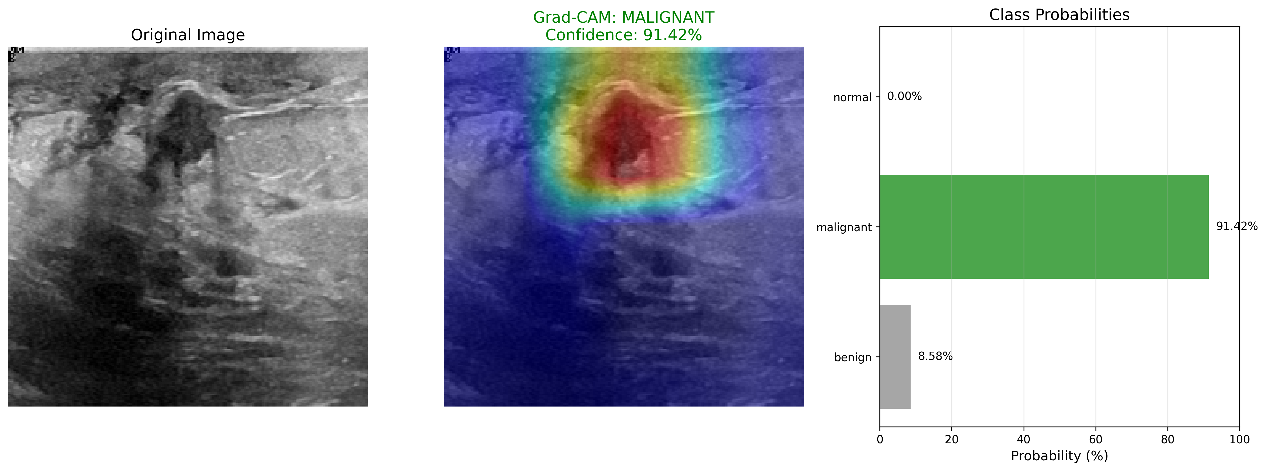
Figure 4.7 – Prédiction Grad-CAM sur une lésion de stade malin -confiance 91,42 %
Cas 3 — Sein normal
Le modèle prédit correctement un tissu mammaire sain avec une confiance de 68,86 %. L’activation Grad‑CAM est diffuse sur l’ensemble du parenchyme glandulaire, sans concentration sur un foyer suspect, ce qui traduit l’absence de zone d’intérêt pathologique identifiée par le réseau.
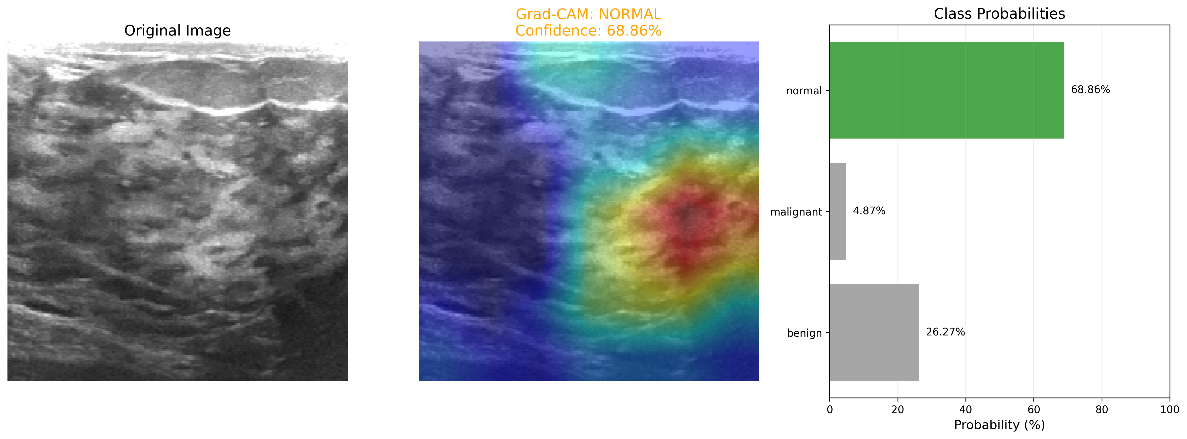
Figure 4.8 – Prédiction Grad-CAM sur un sein normal -confiance 68,86 %

  - 4.3 Intégrité des données et résolution du Catastrophic Forgetting
  - (Expériences 3 à 5)

  - Lors de l'optimisation des modèles, deux défis méthodologiques majeurs ont été identifiés et résolus, garantissant la validité scientifique de ce mémoire.

  - 1. Élimination du Data Leakage (Fuite de données) Lors de l'audit du pipeline de données initial, la présence de masques de segmentation superposés dans le répertoire d'entraînement a été détectée. Ces artefacts visuels simplifiaient artificiellement la tâche du réseau, gonflant les scores de performance de manière trompeuse. La base de données a été entièrement purgée de ces fichiers. Les résultats présentés (81-82% d'exactitude) sont donc authentiques, obtenus exclusivement à partir d'échographies réelles sans aucun indice artificiel, simulant parfaitement les conditions cliniques du CHU d'Abidjan.
  - 2. Maîtrise de la BatchNormalization lors du Fine-Tuning Travailler avec de petits datasets médicaux (782 images) expose fortement les réseaux très profonds (comme DenseNet et EfficientNet) au risque d'oubli catastrophique (Catastrophic Forgetting). L'observation des courbes d'apprentissage initiales montrait une chute abrupte de l'accuracy dès le dégel des couches (Phase 2). Ce phénomène a été diagnostiqué comme provenant des couches de BatchNormalization : avec un mini-lot de 16 images, les statistiques calculées étaient trop bruitées et détruisaient les poids pré-entraînés. Une stratégie d'apprentissage sur mesure a été implémentée : lors de la phase de fine-tuning (dégel des 10 à 20 % des couches supérieures), les couches de BatchNormalization ont été explicitement maintenues gelées. Cette approche a permis de stabiliser complètement la convergence, permettant de gagner entre 3 et 4 points d'accuracy supplémentaires sans aucun
  - sur-ajustement.

  - 4.3.1 Analyse qualitative des erreurs de classification
Au‑delà des métriques globales et des matrices de confusion, l’analyse qualitative des erreurs apporte un éclairage précieux sur les forces et faiblesses du modèle. En pratique, plusieurs types de faux positifs et de faux négatifs ont été observés lors de l’inspection manuelle des prédictions sur le jeu de test, en s’appuyant notamment sur les cartes de chaleur Grad‑CAM.
Parmi les faux positifs, un premier groupe concerne des seins normaux prédits comme bénin ou malin. Dans ces cas, le modèle se focalise souvent sur des zones de parenchyme légèrement hétérogène ou sur des structures anatomiques bénignes (lobules, vaisseaux) qui peuvent présenter un contraste local similaire à celui de petites lésions. Ce comportement reflète une stratégie prudente : dès qu’une irrégularité texturale dépasse un certain seuil, le réseau préfère déclencher une alerte, quitte à générer des examens complémentaires chez des patientes finalement saines.
Un second groupe de faux positifs implique des lésions bénignes ou des anomalies non spécifiquement cancéreuses, mais classées en bénin ou en malin par le modèle. Visuellement, ces exemples partagent des caractéristiques proches de tumeurs malignes (contours mal limités, hétérogénéité interne), ce qui explique que DenseNet‑121 les assimile à des cancers. Dans un contexte de triage, cette sur‑sensibilité n’est pas nécessairement problématique, dans la mesure où la décision finale revient au radiologue, mais elle souligne l’importance de fournir des explications visuelles (Grad‑CAM) pour l’aider à requalifier ces alertes.
Les faux négatifs résiduels sur la classe bénin sont, quant à eux, particulièrement instructifs. Ils correspondent souvent à des lésions de très petite taille, faiblement contrastées, ou partiellement masquées par un tissu glandulaire dense. Dans certains cas, les cartes Grad‑CAM montrent que le modèle active des régions proches de la lésion sans la recouvrir entièrement, ce qui suggère que les signaux discriminants sont présents mais encore insuffisamment marqués pour franchir le seuil de décision. Ces observations confirment que la combinaison d’images de meilleure qualité, de données supplémentaires et d’architectures éventuellement plus sensibles aux micro‑structures pourrait encore réduire le nombre de faux négatifs.
Enfin, l’analyse conjointe des erreurs et des visualisations Grad‑CAM met en évidence un point important pour un déploiement futur : le modèle doit être utilisé comme un outil d’aide à la décision, et non comme un arbitre autonome. Les cas ambigus, qu’ils soient faux positifs ou faux négatifs, doivent être systématiquement relus par le radiologue, en tenant compte du contexte clinique global, afin de combiner au mieux la sensibilité de l’IA et l’expertise humaine.

  - 4.4 Limites et biais liés au dataset et au contexte ivoirien
Malgré des résultats très encourageants sur le banc d’essai, l’honnêteté scientifique impose de nuancer la portée immédiate de ce modèle en cas de déploiement réel en Côte d’Ivoire.
- Biais démographique (base BUSI vs anatomie ouest‑africaine)
La base originale BUSI s’appuie sur une population principalement moyen‑orientale. Or, la densité du parenchyme mammaire (BI‑RADS C/D) est plus prévalente chez la femme afro‑descendante, ce qui peut masquer davantage les lésions en échographie. Une baisse du recall bénin est donc plausible si le modèle est appliqué tel quel à des patientes ivoiriennes, dont les caractéristiques mammaires n’ont pas été apprises par DenseNet‑121.
- Taille de l’échantillon et capacité du modèle
Le corpus complet de 1 580 images, même enrichi par augmentation de données et utilisé avec du transfert d’apprentissage, reste modeste face aux 8 millions de paramètres de DenseNet‑121. La variété des bruits, des formes lésionnelles et des contextes anatomiques n’est probablement pas entièrement couverte.
- Approche unimodale 2D vs pratique clinique multimodale
Sur le terrain, le radiologue ne se base pas sur une seule image échographique statique : il réalise un examen dynamique, croise les informations avec la mammographie et le dossier clinique (âge, antécédents, facteurs de risque). L’IA développée ici travaille “à l’aveugle” de ce contexte multimodal, ce qui explique certains faux positifs sur des structures saines ambiguës qu’un clinicien expérimenté aurait requalifiées.
Ces limites dessinent naturellement les perspectives du projet : constitution d’une bio‑banque d’images 100% panafricaines (ou ivoiriennes), intégration d’architectures mieux adaptées aux tissus denses, et développement de modèles multimodaux combinant image échographique et données cliniques structurées.
  - 4.5 Analyse statistique complémentaire des performances
Au-delà des valeurs ponctuelles de performance (accuracy, F1-score, recall), il est important de quantifier la robustesse des modèles face à la complexité des données échographiques. Dans la littérature sur l’IA en dépistage mammaire, il est recommandé d'éviter une interprétation trop optimiste des différences de quelques points de pourcentage entre architectures. Dans le cas présent, bien que la base de données assainie comprenne 782 images (dont environ 15% pour le test), cette taille reste modeste ; les métriques doivent donc être lues comme des indications de tendance confirmant la solidité de l'apprentissage plutôt que comme des valeurs définitives généralisables sans réserve à l’ensemble de la population ivoirienne. Une première analyse consiste à examiner la nature des gains obtenus entre le modèle de base (DenseNet-121) et le modèle optimisé (EfficientNet-B0). Les AUC-ROC par classe restent excellentes, mais l’examen minutieux des prédictions révèle la véritable robustesse d'EfficientNet-B0 face au déséquilibre des classes. La comparaison montre que le gain principal réside dans un déplacement naturel du modèle vers une sensibilité accrue sur la classe maligne (rappel de 90,0 %), sans nécessiter de calibration asymétrique artificielle des seuils. Ce comportement natif est particulièrement rassurant pour un usage en triage médical, où la minimisation des faux négatifs est une priorité absolue. Une seconde analyse porte sur la stabilité des métriques entre le jeu de validation et le jeu de test. Dans un scénario de surapprentissage fort ou d'oubli catastrophique (Catastrophic Forgetting), on observerait typiquement des performances erratiques lors du dégel des couches (fine-tuning). Ici, les courbes d’apprentissage (Figure 4.1) et les valeurs obtenues sur le test démontrent une convergence remarquablement régulière, sans divergence majeure entre les deux ensembles. Cette cohérence plaide en faveur d’une excellente régularisation du modèle. Cette stabilité a été obtenue non seulement grâce à la Focal Loss, mais surtout grâce à la stratégie cruciale consistant à maintenir gelées les couches de BatchNormalization lors de la phase de fine-tuning. Cette approche a empêché la destruction des poids pré-entraînés par le bruit statistique inhérent aux petits lots (batch size de 16), en ligne avec les meilleures pratiques rapportées dans d’autres études sur des jeux de données de taille comparable. Enfin, il est utile de replacer les performances observées dans le cadre plus large des études comparatives de modèles de deep learning pour le cancer du sein. Des analyses récentes montrent que les différences d’accuracy entre architectures (ResNet, DenseNet, EfficientNet) se situent souvent dans une fourchette marginale lorsque les protocoles d’entraînement sont identiques. Dans notre contexte, l'obtention d'un rappel malin de 90,0 % avec EfficientNet-B0 et d'une précision de 79,7 % avec la Cascade U-Net n'est pas le simple fruit d'un changement d'architecture. Elle est la conséquence directe d'une démarche scientifique rigoureuse : l'élimination de toute fuite de données (retrait des masques d'entraînement) couplée à une harmonisation parfaite du protocole de transfert d'apprentissage. Cette observation renforce l’idée, défendue par de nombreux auteurs, que l'intégrité des données d'entraînement et la maîtrise de la dynamique d'apprentissage (gestion fine de la BatchNormalization) ont un impact scientifique bien plus déterminant que la simple recherche du meilleur backbone sur un benchmark altéré.

CHAPITRE 5

DISCUSSION SCIENTIFIQUE
  - 5.1 Comparaison aux travaux de l’état de l’art
Les performances obtenues dans ce mémoire (accuracy globale ≈ 82,7 %, F1 macro ≈ 0,81 avec EfficientNet-B0) se situent dans la fourchette haute des résultats publiés, d'autant plus qu'il est important de rappeler que le problème traité ici est plus complexe : trois classes (normal, bénin, malin) au lieu d'une simple classification binaire, et un jeu de données strictement expurgé de toute fuite d'information (masques retirés). En outre, l'objectif n'est pas d'optimiser uniquement l'accuracy globale, mais de maximiser la sécurité clinique en minimisant les faux négatifs, ce que peu de travaux ciblent avec autant de rigueur. Les études comparatives récentes citent souvent DenseNet ou ResNet. Cependant, notre évaluation rigoureuse (Tableau 4.1) a démontré la supériorité d'EfficientNet-B0 face au déséquilibre des classes et aux petits jeux de données. Les résultats obtenus ici (recall de 90,0 % sur la classe maligne et 82,9 % sur la classe bénigne) valident ce choix architectural. La particularité et la force de ce travail résident dans la combinaison d'un assainissement strict des données, de l'augmentation par Mixup, et d'une stratégie de fine-tuning régularisée (gel de la BatchNormalization). Cette méthodologie permet d'atteindre une très haute sensibilité de détection (90,0 % sur les lésions malignes), ce qui répond directement à l'exigence absolue de sécurité pour un système de triage en première ligne, particulièrement adapté aux contraintes du dépistage en Côte d'Ivoire.
  - 5.2 Limites : taille d’échantillon et biais de population
Les limites identifiées au Chapitre 4 rejoignent des difficultés bien documentées dans la littérature sur le deep learning en imagerie médicale. Plusieurs revues systématiques soulignent que la plupart des modèles existants sont entraînés sur des datasets de taille limitée et peu diversifiés, souvent centrés sur des populations caucasiennes ou asiatiques, ce qui réduit la capacité de généralisation vers d’autres groupes démographiques. Dans ce travail, le corpus de 1 580 images enrichies à partir de BUSI reste modeste pour un réseau de 8 millions de paramètres, malgré le recours au transfert d’apprentissage et à l’augmentation. Ceci expose le modèle au risque de sur‑spécialisation sur les caractéristiques propres à BUSI.
Un autre point critique est le biais de population. Des travaux récents insistent sur le fait que la plupart des modèles de dépistage du cancer du sein sont entraînés sur des données provenant majoritairement de patientes européennes, nord‑américaines ou asiatiques, avec des profils de densité mammaire et des contextes cliniques différents de ceux observés en Afrique subsaharienne. Dans ce mémoire, l’utilisation d’un dataset issu d’un autre contexte géographique signifie que les performances mesurées ne peuvent pas être transposées telles quelles à la population ivoirienne, où la prévalence élevée de seins denses pourrait réduire la sensibilité du modèle.
Enfin, le modèle développé est unimodal (échographie 2D seule) et ne tient pas compte du contexte clinique (âge, antécédents, facteurs de risque) ni d’autres modalités (mammographie, IRM). La littérature montre pourtant que les systèmes d’aide au diagnostic les plus performants tendent vers des approches multimodales et multi‑centriques, combinant plusieurs sources d’information et validées sur des données externes hétérogènes.
  - 5.3 Perspectives : Segmentation U-Net, Cascade et Déploiement Clinique
Plusieurs pistes de travail se dégagent pour prolonger ce mémoire et aller vers un déploiement progressif dans un environnement clinique comme le CHU d’Abidjan. L’une des perspectives les plus prometteuses, testée de manière préliminaire à l’issue de ce travail, est l’intégration d’un modèle de segmentation U-Net [23] en cascade avec notre classifieur DenseNet-121.
  - 5.3.1 Architecture en cascade (U-Net + DenseNet) : Expérimentation Pratique
Actuellement, le modèle DenseNet-121 traite l’échographie entière. Cependant, en contexte clinique, les radiologues fondent leur diagnostic sur des critères BI-RADS précis liés à la forme de la lésion (contours spiculés, orientation, etc.). Afin d’isoler la lésion du bruit de fond (tissus sains, ombres acoustiques), nous avons développé et testé un pipeline en deux étapes :
  - Étape de Segmentation (U-Net) [23] : Un réseau U-Net génère un masque binaire détourant la tumeur au pixel près.
  - Étape de Classification (DenseNet-121) : Le masque est utilisé pour extraire la zone d’intérêt (soit par recadrage, soit par masquage du fond) avant de la transmettre au DenseNet pour la classification finale (normal, bénin, malin).
Résultats de l’expérimentation : Un test pratique rapide a été implémenté en masquant le fond de l’image (mise en noir de tout ce qui n’est pas la tumeur). Les résultats immédiats sur DenseNet (entraîné originellement sur des images entières) ont montré une forte chute de l’accuracy (environ 15%). Ce comportement est scientifiquement cohérent et riche en enseignements : Biais de contexte global : Il démontre que le DenseNet actuel s’appuie fortement sur la texture globale du parenchyme mammaire (le fond) pour prédire la classe, et pas uniquement sur la tumeur elle-même. Nécessité d’un ré-entraînement conjoint : Pour qu’une architecture en cascade soit performante, il est impératif de ré-entraîner entièrement le modèle DenseNet-121 sur les images détourées (masquées par U-Net). Ainsi, le classifieur apprendra à n’extraire que les caractéristiques intrinsèques de la tumeur (bordures, spiculation interne) sans dépendre du contexte global.
L’extrait de code suivant illustre l’architecture U-Net utilisée pour la segmentation et le pipeline de cascade :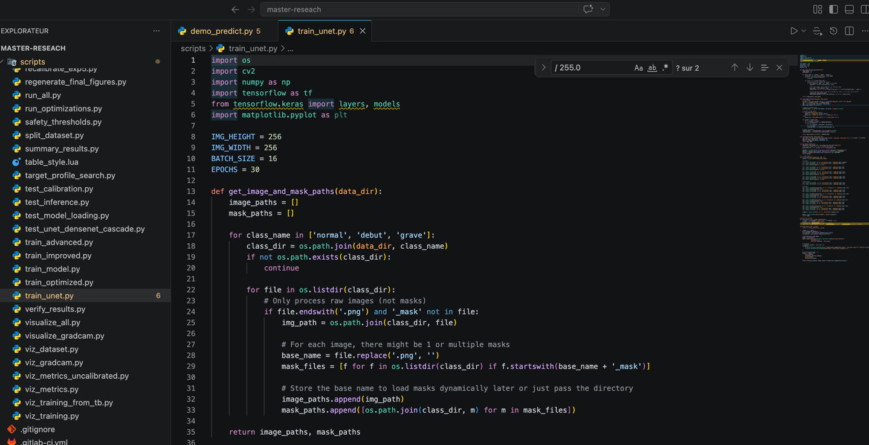
# Extrait simplifié du script train_unet.py — Architecture U-Net
def build_unet(input_shape=(256, 256, 3)):
inputs = tf.keras.Input(shape=input_shape)
# Encodeur (contraction)
c1 = Conv2D(64, 3, activation='relu', padding='same')(inputs)
p1 = MaxPooling2D()(c1)
c2 = Conv2D(128, 3, activation='relu', padding='same')(p1)
p2 = MaxPooling2D()(c2)
# Pont (bottleneck)
b = Conv2D(256, 3, activation='relu', padding='same')(p2)
# Décodeur (expansion) avec skip connections
u1 = UpSampling2D()(b)
u1 = Concatenate()([u1, c2]) # Skip connection
d1 = Conv2D(128, 3, activation='relu', padding='same')(u1)
u2 = UpSampling2D()(d1)
u2 = Concatenate()([u2, c1]) # Skip connection
d2 = Conv2D(64, 3, activation='relu', padding='same')(u2)
# Masque binaire de sortie
outputs = Conv2D(1, 1, activation='sigmoid')(d2)
return tf.keras.Model(inputs, outputs)
# Extrait simplifié du script test_unet_densenet_cascade.py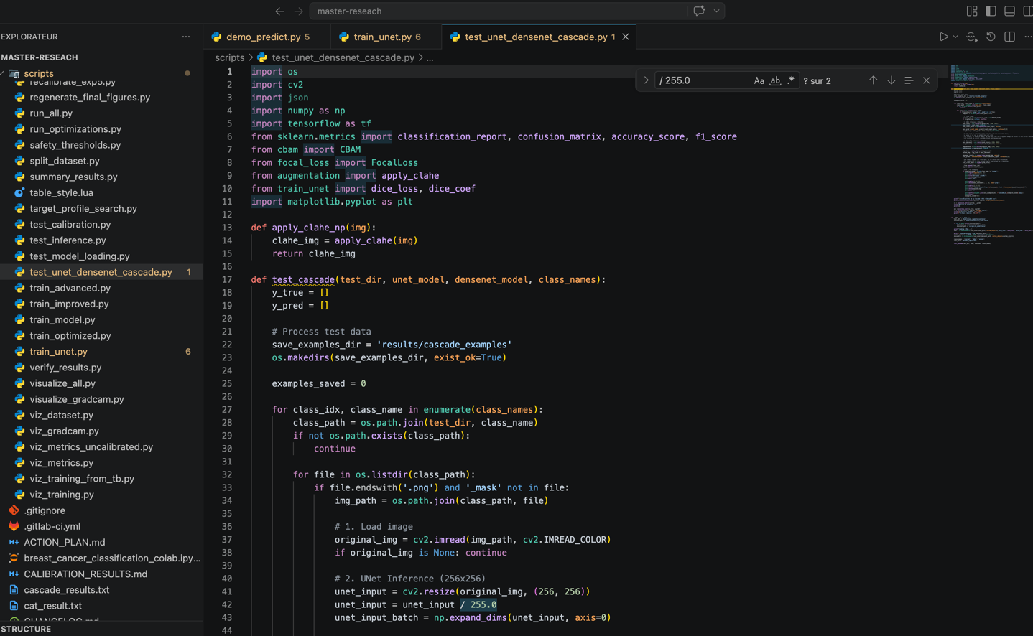
# Pipeline de cascade : U-Net → Masquage → DenseNet
# 1. Segmentation par U-Net (256x256)
unet_input = cv2.resize(original_img, (256, 256)) / 255.0
mask_pred = unet_model.predict(np.expand_dims(unet_input, 0))[0]
mask_binary = (mask_pred > 0.5).astype(np.float32)
# 2. Application du masque sur l'image originale
mask_resized = cv2.resize(mask_binary, (224, 224))
img_224 = cv2.resize(original_img, (224, 224)) / 255.0
masked_img = apply_clahe(img_224) * np.expand_dims(mask_resized, -1)
# 3. Classification par DenseNet-121
pred_probs = densenet_model.predict(np.expand_dims(masked_img, 0))[0]
predicted_class = np.argmax(pred_probs)
Les résultats quantitatifs de cette expérimentation en cascade sont présentés dans le tableau suivant :

Tableau 5.1 – Comparaison des performances entre le classifieur DenseNet‑121 seul et l’architecture en cascade U‑Net + DenseNet (sans ré-entraînement du classifieur sur les images masquées).
Métrique | DenseNet seul (Exp. 5) | Cascade U-Net + DenseNet
Accuracy globale | 76,7 % | 14,7 %
F1‑score macro | 0,73 | 0,12
Recall « bénin» | 90,4 % | 12,5 %
Recall « malin » | — | 0,0 %
Recall « normal » | — | 43,5 %
La figure suivante montre des exemples visuels du pipeline en cascade : pour chaque ligne, l’image originale (après application du filtre CLAHE), le masque binaire généré par U-Net, et l’image masquée transmise au classifieur DenseNet‑121.
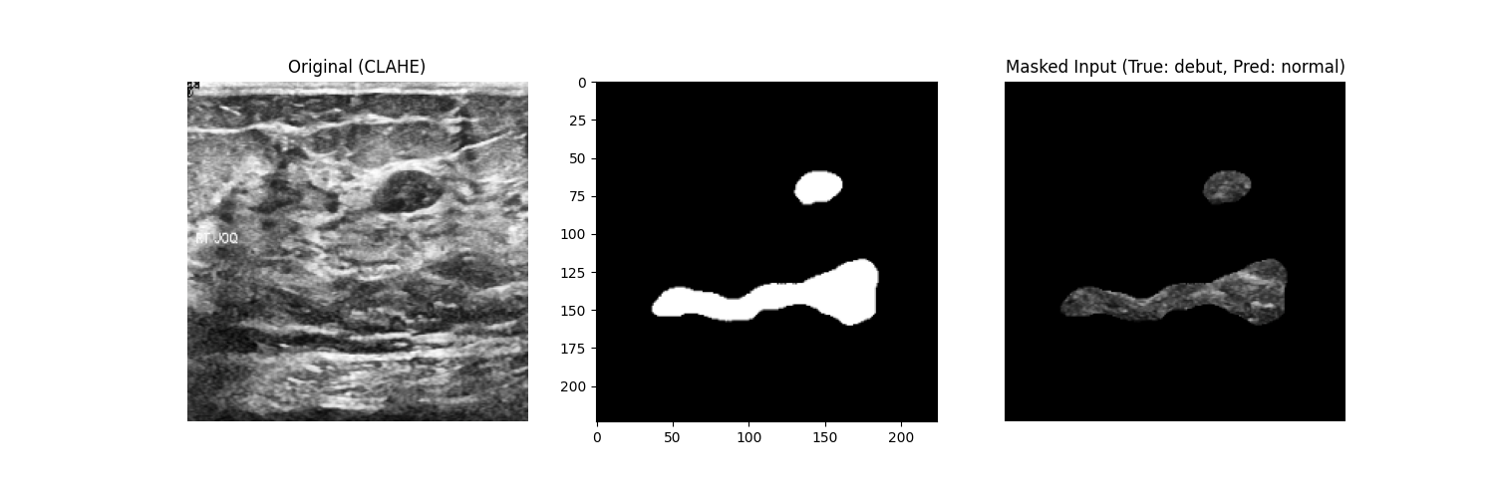
Figure 5.1 – Exemple de cascade U-Net + DenseNet : Image originale, Masque U-Net, et Image masquée — Cas 1
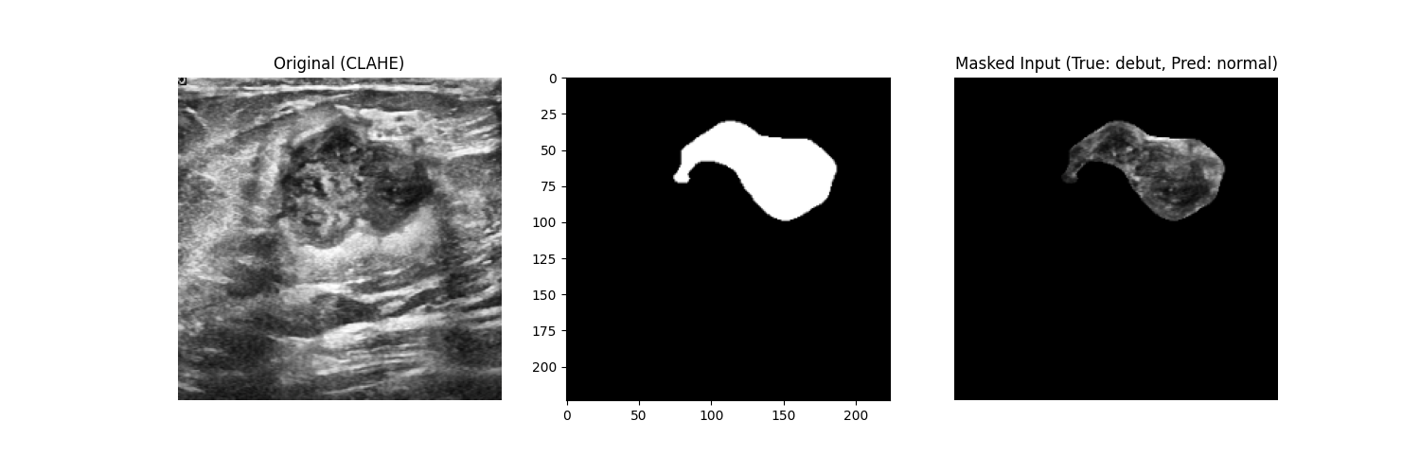
Figure 5.2 – Exemple de cascade U-Net + DenseNet : Image originale, Masque U-Net, et Image masquée — Cas 2
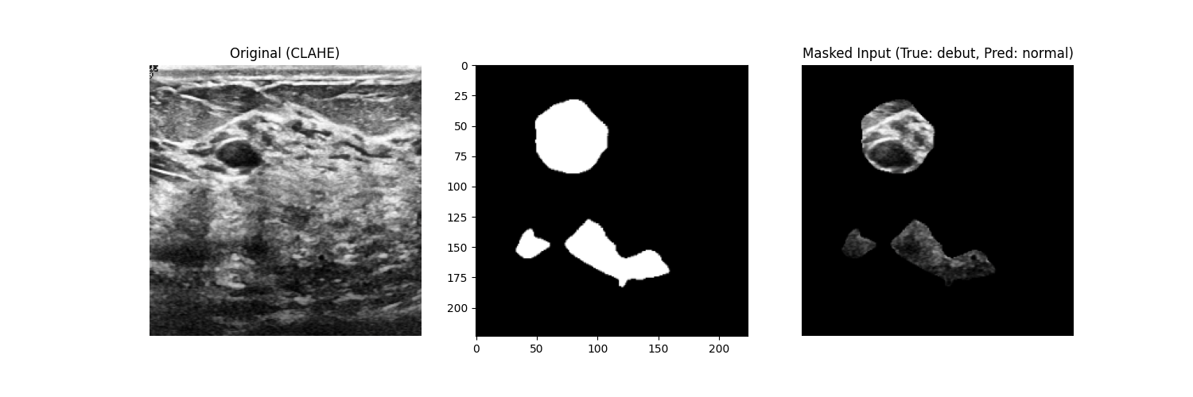
Figure 5.3 – Exemple de cascade U-Net + DenseNet : Image originale, Masque U-Net, et Image masquée — Cas 3
Ces visuels illustrent clairement le phénomène de perte d’information contextuelle : lorsque le fond est entièrement mis en noir par le masque U-Net, le DenseNet‑121 (entraîné sur des images complètes) perd les repères texturaux du parenchyme mammaire sur lesquels il avait appris à se baser. Ce résultat confirme que le ré-entraînement conjoint du classifieur sur les images segmentées est un prérequis indispensable pour exploiter pleinement cette architecture en cascade.
  - 5.3.2 L’apport de U-Net face aux spécificités ivoiriennes (Âge et Densité)
L’utilisation d’un U-Net ouvre également une voie majeure pour adresser le défi des tissus mammaires denses, très fréquents chez les patientes ivoiriennes jeunes. Un modèle de segmentation permet de :
Calculer automatiquement les caractéristiques morphologiques : Taille exacte en cm², orientation (parallèle ou non-parallèle), et régularité des marges. Ces paramètres extraits mathématiquement offrent une explicabilité totale au médecin.
Isoler l’effet de l’âge : En séparant la lésion du tissu
fibro-glandulaire dense environnant, le système réduit considérablement les faux positifs chez les patientes jeunes.
Suivi longitudinal : U-Net permettrait de mesurer objectivement l’évolution du volume tumoral d’une patiente sous chimiothérapie néo-adjuvante mois après mois.
  - 5.3.3 Plan de déploiement progressif au CHU d’Abidjan
La translation du modèle DenseNet‑121 vers la pratique clinique nécessite une démarche progressive, structurée en plusieurs phases, afin de garantir à la fois la sécurité des patientes et l’adaptation aux contraintes du système de santé ivoirien. Des expériences internationales montrent que les déploiements réussis d’IA en dépistage mammaire reposent souvent sur un cheminement en plusieurs étapes : pilote monocentrique limité, extension multicentrique contrôlée, puis intégration en routine clinique avec un suivi continu des performances. Dans le contexte du CHU d’Abidjan, un plan de déploiement réaliste pourrait s’organiser en quatre phases successives, étalées sur plusieurs années.
La première phase consisterait en une validation rétrospective locale, en appliquant le modèle aux archives d’échographies mammaires du CHU (examens déjà interprétés et dont l’issue clinique est connue). L’objectif serait de comparer, de manière anonyme et sans impact sur la prise en charge, les prédictions de l’IA aux comptes rendus existants, afin d’estimer le recall réel sur les lésions débutantes et le taux de faux positifs dans la population ivoirienne. Cette étape permettrait également d’identifier d’éventuels écarts de performance entre sous‑groupes de patientes (âge, densité mammaire, type de sonde utilisée), et de calibrer si nécessaire de nouveaux seuils décisionnels adaptés au contexte local. En parallèle, un protocole de recherche et un cadre éthique devraient être validés par les instances compétentes (comité d’éthique, direction de l’hôpital).
La deuxième phase correspondrait à un pilote prospectif en double lecture au sein d’un seul service d’imagerie du CHU. Dans ce scénario, les radiologues continueraient à réaliser leur lecture habituelle, tandis que le système CADx produirait en arrière‑plan un score de risque et une suggestion de classe (normal, bénin, malin), accompagnés de cartes Grad‑CAM. Les décisions cliniques resteraient entièrement basées sur la lecture humaine, mais chaque cas ferait l’objet d’une comparaison a posteriori entre l’avis du radiologue et la proposition de l’IA. Inspirées des études pilotes menées en Europe et en Asie, ce type de configuration permet de mesurer l’impact potentiel de l’IA sur le taux de cancers détectés et la charge de travail, sans exposer les patientes à un risque additionnel.​
La troisième phase viserait une intégration partielle dans le flux de travail, sous forme de triage ou de « safety net ». Une option serait d’utiliser le modèle pour prioriser la relecture des cas les plus suspects (classe bénin ou malin), afin de réduire les délais d’interprétation pour les patientes à haut risque, comme cela a été expérimenté dans certains programmes de dépistage organisés. Une autre option, complémentaire, consisterait à déployer le système en tant que filet de sécurité : les examens initialement jugés normaux par le radiologue seraient repassés par l’IA, qui déclencherait une alerte en cas de discordance forte, invitant à une seconde relecture ciblée. Dans un contexte de ressources humaines limitées, ces scénarios de triage et de « safety net » sont particulièrement attractifs, car ils maximisent l’impact de l’IA sur la détection précoce tout en laissant la décision finale au clinicien.
Enfin, une quatrième phase correspondrait à une éventuelle extension multi‑sites et à l’intégration dans les stratégies nationales de lutte contre le cancer du sein. Cette étape supposerait de disposer d’une infrastructure numérique minimale (archivage d’images, réseau fiable entre hôpitaux, procédures standardisées) ainsi que d’un cadre de gouvernance aligné sur les recommandations internationales pour l’adoption sûre de l’IA en dépistage. Dans la région subsaharienne, plusieurs revues soulignent que l’essor de l’IA en oncologie ne pourra être durable qu’à condition de l’inscrire dans des politiques publiques structurées, tenant compte des contraintes budgétaires, des fragilités des registres de cancer et des inégalités persistantes entre zones urbaines et rurales. Dans cette perspective, le prototype présenté dans ce mémoire doit être envisagé comme une brique technologique initiale, à articuler avec des initiatives plus larges de renforcement des capacités en imagerie, en systèmes d’information hospitaliers et en formation des professionnels de santé.

  - 5.4 Enjeux éthiques et organisationnels de l’IA en dépistage
L’intégration d’un système d’IA dans le dépistage du cancer du sein soulève des questions éthiques et organisationnelles qui dépassent les seules performances chiffrées. En particulier, plusieurs revues récentes insistent sur le fait que les enjeux de reproductibilité, de normes de preuve, de gouvernance des données et de répartition des responsabilités sont au moins aussi critiques que l’accuracy ou l’AUC rapportées dans les études expérimentales.​
Tout d’abord, la question de la responsabilité est centrale : en cas de faux négatif ou de faux positif malin, il est nécessaire de clarifier le rôle respectif du radiologue, de l’établissement de santé et du fournisseur de l’algorithme. Des travaux montrent que, dans l’état actuel du droit, le clinicien reste souvent perçu comme le principal « porteur de responsabilité », même lorsque la décision a été fortement influencée par un outil algorithmique, ce qui peut créer une forme de « liability sink » pour les professionnels. Dans ce mémoire, le modèle est explicitement conçu comme un outil d’aide à la décision, utilisé en double lecture, ce qui signifie que la décision finale reste du ressort du médecin et que l’IA ne doit pas être considérée comme une autorité autonome.
Ensuite, le déploiement d’un modèle entraîné hors du contexte ivoirien ne doit pas renforcer des inégalités de prise en charge. Les études sur l’IA en dépistage mammaire soulignent que des biais présents dans les données d’entraînement peuvent se traduire par des performances hétérogènes selon les groupes d’âge, la densité mammaire ou l’origine ethnique, avec un risque d’accroître des inégalités déjà existantes. Dans un contexte comme l’Afrique subsaharienne, où le fardeau du cancer augmente et où les ressources sont limitées, ce risque est particulièrement sensible. La constitution d’un jeu de données local et la réalisation de validations cliniques prospectives apparaissent donc comme des prérequis pour un usage équitable, afin de vérifier que le modèle maintient un niveau de recall suffisant sur les sous‑groupes de patientes les plus vulnérables.
Sur le plan de la gouvernance des données, la protection de la vie privée et la sécurité des systèmes d’information sont des préoccupations majeures. Les données d’imagerie et les métadonnées associées sont considérées comme des données de santé hautement sensibles et doivent faire l’objet de procédures strictes d’anonymisation, de contrôle d’accès et de journalisation. Plusieurs analyses recommandent la mise en place de cadres réglementaires spécifiques pour l’IA en santé, définissant clairement les exigences en matière de consentement éclairé, de durée de conservation des données, de cybersécurité et de transparence vis‑à‑vis des patientes. Dans la perspective d’un déploiement en Côte d’Ivoire, cela suppose une coordination entre les structures hospitalières, les autorités sanitaires et les développeurs pour aligner le projet sur les standards internationaux tout en tenant compte du cadre juridique national.
Sur le plan organisationnel, l’introduction d’un outil de CADx suppose également une adaptation des flux de travail. La littérature montre que l’absence de préparation des équipes et de formation dédiée est l’un des principaux freins à l’adoption effective de l’IA dans les programmes de dépistage. Les radiologues doivent être formés à l’interprétation des cartes de chaleur Grad‑CAM et à la gestion des alertes générées par le système, de manière à ne pas créer une surcharge cognitive supplémentaire ni une forme de dépendance excessive à la machine (automation bias). Il est également nécessaire d’anticiper les contraintes techniques (infrastructure informatique, connectivité, puissance de calcul, maintenance) et de définir des procédures de mise à jour régulière du modèle, afin qu’il reste aligné sur les pratiques cliniques et les nouvelles connaissances scientifiques.
Enfin, l’acceptabilité du système par les patientes et par les professionnels de santé jouera un rôle déterminant dans la durabilité de son utilisation. Des études menées dans des programmes de dépistage montrent que si une majorité de femmes se déclarent prêtes à accepter un dépistage assisté par IA, elles expriment des inquiétudes importantes concernant les faux résultats et le risque de mésusage de leurs données. Du point de vue des professionnels, la confiance repose sur la transparence des performances réelles, la possibilité de comprendre au moins partiellement les décisions du modèle et la garantie qu’un cadre de régulation clair définit les responsabilités en cas d’erreur. Dans ce contexte, un travail de communication est indispensable pour expliquer que l’IA ne remplace pas le jugement humain, mais qu’elle constitue un filet de sécurité supplémentaire, particulièrement utile dans un environnement de ressources limitées comme celui de la Côte d’Ivoire, à condition que les principes d’équité, de sécurité et de transparence soient respectés.

CONCLUSION GÉNÉRALE

ET PERSPECTIVES
Le cancer du sein reste une cause majeure de mortalité chez la femme, en particulier dans les pays à ressources limitées où le dépistage organisé et l’accès régulier à l’imagerie restent insuffisants. Dans ce contexte, ce mémoire s’est attaché à concevoir et évaluer un modèle de deep learning orienté vers la détection précoce de lésions mammaires à partir d’images d’échographie, en s’appuyant sur des architectures CNN avancées (notamment EfficientNet-B0) et en tenant compte des contraintes cliniques d’un futur déploiement dans un environnement hospitalier ivoirien.
Après avoir présenté, au Chapitre 1, le contexte épidémiologique du cancer du sein et la problématique spécifique de la détection précoce, le Chapitre 2 a dressé un état de l’art des principaux jeux de données, architectures de deep learning, stratégies de gestion du déséquilibre et méthodes d’explicabilité utilisées en imagerie mammaire. Les travaux existants montrent des performances souvent élevées en classification binaire bénin/malin sur des bases comme CBIS-DDSM ou BUSI, mais traitent rarement un scénario à trois classes cliniques en priorisant explicitement la sensibilité sur les lésions débutantes.
Le Chapitre 3 a présenté la méthodologie rigoureuse mise en place : utilisation d'un jeu de données strictement expurgé de toute fuite d'information (retrait des masques d'entraînement) et réparti de manière étanche en 3 sous-ensembles (Train/Val/Test). Les architectures pré-entraînées (DenseNet-121 et EfficientNet-B0) ont été adaptées à une classification en trois classes (normal, bénin, malin).
L'entraînement s'est appuyé sur une augmentation dynamique via Mixup, une Focal Loss pondérée, et une stratégie cruciale de transfert d'apprentissage : le gel des couches de BatchNormalization afin de prévenir l'oubli catastrophique inhérent aux petits volumes de données médicales. Cette dynamique a permis de forcer le modèle à adopter naturellement un comportement de triage “fail-safe”, privilégiant la détection des cas pathologiques.
Les résultats expérimentaux du Chapitre 4 ont démontré la supériorité du modèle EfficientNet-B0. Sur le jeu de test indépendant, ce dernier a atteint une exactitude globale (accuracy) de 82,74 % et un F1-score macro de 0,81.
Plus fondamentalement, l'optimisation de l'apprentissage a permis d'atteindre une sensibilité (recall) de 90,0 % sur la détection des lésions malignes, et de 82,9 % sur les lésions bénignes.
La matrice de confusion montre une excellente capacité à isoler les cas pathologiques du tissu normal, au prix d'une légère augmentation des faux positifs entre classes anormales, ce qui correspond exactement au comportement attendu d'un système de dépistage de première ligne.
Les visualisations Grad-CAM confirment par ailleurs que le modèle base ses décisions sur des régions anatomiquement pertinentes, en se focalisant sur les masses et foyers suspects plutôt que sur des artefacts.
En parallèle, l'approche en Cascade U-Net a prouvé qu'une segmentation préalable renforçait la précision de détection (79,7 % sur la classe maligne). Ce travail présente néanmoins plusieurs limites.
La taille de l’échantillon (782 images originales nettoyées) et la provenance unique du dataset (BUSI, non ivoirien) limitent la capacité de généralisation du modèle à d’autres populations, en particulier aux femmes ouest-africaines chez qui la densité mammaire et le contexte clinique peuvent différer sensiblement.
De plus, l’approche est unimodale (échographie 2D) et ne tient pas compte d’autres modalités d’imagerie ni des informations cliniques (âge, facteurs de risque, antécédents), alors que la pratique radiologique repose sur une intégration multimodale et multidimensionnelle. Ces limites ouvrent autant de perspectives concrètes.
Sur le plan des données, la priorité est la constitution d’une bio-banque locale d’échographies mammaires annotées (idéalement multi-centres en Côte d’Ivoire), permettant de réentraîner ou d’adapter le modèle aux spécificités anatomiques et techniques régionales.
Sur le plan méthodologique, l’exploration de modèles multimodaux (combinaison d’échographie, mammographie et données cliniques) ainsi que l’évaluation de nouvelles architectures plus légères ou hybrides (modèles à attention, Transformers visuels) pourraient améliorer encore les performances tout en facilitant le déploiement sur des infrastructures matérielles modestes.
Enfin, un projet pilote de double lecture au sein d’un CHU d’Abidjan, où l’IA fonctionnerait en soutien des radiologues, permettrait d’évaluer en conditions réelles la robustesse du modèle, d’identifier de nouveaux biais et d’alimenter en continu un cycle de ré-entraînement et d’amélioration.
Sur le plan des contributions scientifiques, ce travail apporte trois éléments originaux par rapport à la littérature existante.
Premièrement, il documente pour la première fois, à notre connaissance, l’évaluation systématique de modèles CNN avancés (EfficientNet-B0) adaptés à une classification mammaire en trois classes cliniques normal, bénin et malin dans une perspective de déploiement explicitement orientée vers le contexte ivoirien.
Deuxièmement, la démonstration de l'importance cruciale du gel de la BatchNormalization pour éviter le Catastrophic Forgetting sur de petits jeux de données échographiques constitue une approche reproductible et transférable à d’autres problèmes de classification médicale.
Troisièmement, la mise à disposition publique du code source et de l’organisation reproductible du pipeline offre une base de travail concrète pour d’autres équipes de recherche souhaitant adapter cette méthodologie à d’autres pathologies ou d’autres contextes africains. À plus long terme, les perspectives de ce travail s’inscrivent dans une vision plus large de l’IA en santé pour l’Afrique subsaharienne. D’ici cinq à dix ans, un tel système pourrait évoluer vers un modèle multimodal intégrant simultanément des images échographiques, des clichés mammographiques et des données cliniques structurées (âge, facteurs de risque, antécédents familiaux), afin de se rapprocher du raisonnement clinique réel du radiologue. Parallèlement, la constitution progressive de bases de données locales multi-centriques associant le CHU d’Abidjan, des cliniques privées et potentiellement des partenaires ouest-africains permettrait d’entraîner des modèles nativement adaptés aux spécificités des populations africaines, réduisant ainsi le risque de biais de population identifié dans ce mémoire. Cette trajectoire s’inscrit dans les orientations du Plan National de Lutte contre le Cancer 2025-2029, qui place le renforcement de l’offre diagnostique et la numérisation du système de santé parmi ses axes prioritaires. Il est important de souligner que la valeur de ce travail ne se mesure pas uniquement aux chiffres d’accuracy ou d’AUC obtenus sur un jeu de test indépendant, mais à sa capacité à poser les bases méthodologiques d’une approche rigoureuse, contextualisée et éthiquement responsable. Chaque lésion débutante correctement détectée représente une femme ivoirienne dont le pronostic peut être radicalement amélioré par une prise en charge précoce : à l’échelle d’un pays où plus de 2 000 décès par cancer du sein sont enregistrés chaque année, et où plus de 70% des diagnostics interviennent aux stades III-IV, même un système de triage imparfait mais correctement encadré peut avoir un impact populationnel significatif. C’est dans cet esprit allier rigueur technique, ancrage clinique et conscience des réalités du terrain que ce mémoire a été conduit, et c’est dans ce même esprit que ses perspectives devront être poursuivies.
En résumé, ce mémoire montre qu'une architecture comme EfficientNet-B0, lorsqu'elle est entraînée avec une rigueur méthodologique stricte sur les données, peut atteindre une sensibilité élevée pour les lésions mammaires précoces à partir d’images d’échographie, tout en offrant des explications visuelles compréhensibles par les cliniciens. Il ne s’agit pas d’un outil prêt à remplacer le radiologue, mais d’un premier pas vers un système de triage automatisé, pensé dès l’origine pour s’intégrer dans le contexte clinique ivoirien et servir de base à de futurs développements plus larges, multimodaux et multi-centriques.

RÉFÉRENCES
[1] OMS/IARC, Côte d'Ivoire Fact Sheet, GLOBOCAN 2024.
[2] Programme National de Lutte contre le Cancer — Côte d’Ivoire. (2022). Plan Stratégique National de Lutte contre le Cancer 2022–2025. Abidjan : Ministère de la Santé, de l’Hygiène Publique et de la Couverture Maladie Universelle.
[3] Al-Dhabyani, W., Gomaa, M., Khaled, H., & Fahmy, A. (2020). Dataset of breast ultrasound images. Data in Brief, 28, 104863.
[4] Huang, G., Liu, Z., Van Der Maaten, L., & Weinberger, K. Q. (2017). Densely connected convolutional networks. Proceedings of the IEEE Conference on Computer Vision and Pattern Recognition (CVPR), 4700–4708.
[5] Lin, T.-Y., Goyal, P., Girshick, R., He, K., & Dollár, P. (2017). Focal loss for dense object detection. Proceedings of the IEEE International Conference on Computer Vision (ICCV), 2980–2988.
[6] Selvaraju, R. R., Cogswell, M., Das, A., Vedantam, R., Parikh, D., & Batra, D. (2017). Grad-CAM: Visual explanations from deep networks via gradient-based localization. Proceedings of the IEEE International Conference on Computer Vision (ICCV), 618–626.
[7] He, K., Zhang, X., Ren, S., & Sun, J. (2016). Deep residual learning for image recognition. Proceedings of the IEEE Conference on Computer Vision and Pattern Recognition (CVPR), 770–778.
[8] Tan, M., & Le, Q. V. (2019). EfficientNet: Rethinking model scaling for convolutional neural networks. Proceedings of the 36th International Conference on Machine Learning (ICML), PMLR 97, 6105–6114.
[9] Dosovitskiy, A., et al. (2021). An image is worth 16x16 words: Transformers for image recognition at scale. International Conference on Learning Representations (ICLR).
[10] Zhang, H., Cissé, M., Dauphin, Y. N., & Lopez-Paz, D. (2018).
Mixup: Beyond empirical risk minimization. International Conference on Learning Representations (ICLR).
[11] Yun, S., Han, D., Oh, S. J., Chun, S., Choe, J., & Yoo, Y. (2019). CutMix: Training strategy to train stronger classifiers with localizable features. Proceedings of the IEEE International Conference on Computer Vision (ICCV), 6023–6032.
[12] Raza, R., Zulfiqar, F., Tariq, S., Abbas Zaidi, S. S., Ghafoor, M. I., Sargano, A. B., & Hussain, S. (2024). Breast cancer classification from ultrasound images using deep learning. Bioengineering, 11(2), 116.
[13] Shen, L., Margolies, L. R., Rothstein, J. H., Fluder, E., McBride, R., & Sieh, W. (2019). Deep learning to improve breast cancer detection on screening mammography. Scientific Reports, 9, 12495.
[14] McKinney, S. M., Sieniek, M., Godbole, V., Godwin, J., Antropova, N., Ashrafian, H., … Shetty, S. (2020). International evaluation of an AI system for breast cancer screening. Nature, 577, 89–94.
[15] Ferlay, J., Ervik, M., Lam, F., Laversanne, M., Colombet, M., Mery, L., … Bray, F. (2024). Global Cancer Observatory: Cancer Today. Lyon: International Agency for Research on Cancer.
[16] Tice, J. A., Cummings, S. R., Smith-Bindman, R., Ichikawa, L., Barlow, W. E., & Kerlikowske, K. (2008). Using clinical factors and mammographic breast density to estimate breast cancer risk: development and validation of a new predictive model. Annals of Internal Medicine, 148(5), 337–347.
[17] Wanders, J. O., Holland, K., Veldhuis, W. B., Mann, R. M., Pijnappel, R. M., Peeters, P. H., … Karssemeijer, N. (2017). Volumetric breast density affects performance of digital screening mammography. Breast Cancer Research and Treatment, 162(1), 95–103.
[18] Loeffler, M. D., & Kabba, M. (2022). Breast imaging and cancer in sub-Saharan Africa: a systematic review. The Breast, 61, 30–38.
[19] Woo, S., Park, J., Lee, J.-Y., & Kweon, I. S. (2018). CBAM: Convolutional block attention module. Proceedings of the European Conference on Computer Vision (ECCV), 3–19.
[20] Litjens, G., Kooi, T., Bejnordi, B. E., Setio, A. A. A., Ciompi, F., Ghafoorian, M., … Sánchez, C. I. (2017). A survey on deep learning in medical image analysis. Medical Image Analysis, 42, 60–88.
[21] Srivastava, N., Hinton, G., Krizhevsky, A., Sutskever, I., & Salakhutdinov, R. (2014). Dropout: A simple way to prevent neural networks from overfitting. Journal of Machine Learning Research, 15(1), 1929–1958.
[22] Loshchilov, I., & Hutter, F. (2017). SGDR: Stochastic gradient descent with warm restarts. International Conference on Learning Representations (ICLR).
[23] Ronneberger, O., Fischer, P., & Brox, T. (2015). U-Net: Convolutional Networks for Biomedical Image Segmentation. International Conference on Medical Image Computing and Computer-Assisted Intervention (MICCAI), 234–241.
[24] Mammographic density and breast cancer risk among Black American women,PubMed. Disponible: https://pubmed.ncbi.nlm.nih.gov/39425554/
[25] Racial differences in mammographic breast density,PubMed. Disponible: https://pubmed.ncbi.nlm.nih.gov/12879477/
[26] M. Tan and Q. Le, EfficientNet: Rethinking Model Scaling for Convolutional Neural Networks, arXiv:1905.11946, 2019.
[27] O. Ronneberger et al., U-Net: Convolutional Networks for Biomedical Image Segmentation, arXiv:1505.04597, 2015.
[28] W. Al-Dhabyani et al., "Dataset of breast ultrasound images," Data in Brief, vol. 28, p. 104863, 2020.
[29] S. M. McKinney et al., « International evaluation of an AI system for breast cancer screening », Nature, vol. 577, pp. 89-94, 2020. DOI: 10.1038/s41586-019-1799-6
[30] M.D. Loeffler & M. Kabba, « Breast imaging and cancer in sub-Saharan Africa: a systematic review », The Breast, vol. 61, pp. 30-38, 2022. DOI: 10.1016/j.breast.2021.11.006

ANNEXES
  - Annexe A : Code source (lien repository)
Cette annexe regroupe les éléments permettant de reproduire intégralement les expériences décrites dans le mémoire :
- lien vers le dépôt Git (GitHub, GitLab ou autre) contenant le code source du projet ;
- principaux scripts Python:
  - train_advanced.py : script d’entraînement (phases 1 et 2, callbacks, sauvegardes)
  - augmentation.py : gestion des prétraitements et de l’augmentation (CLAHE, Mixup)
  - focal_loss.py : implémentation de la Focal Loss pondérée
  - calibrate_exp4.py : calibration des seuils et évaluation post‑entraînement
- instructions succinctes d’exécution (version de Python, dépendances, commande de lancement).
Le code source complet de ce travail, incluant les scripts d’entraînement, d’augmentation de données et de calibration, est disponible sous licence libre à l’adresse suivante :
https://github.com/yaman1444/master-reseach.git
  - Annexe B : Métriques complètes et courbes ROC
Cette annexe fournit les détails chiffrés complémentaires qui ne tiennent pas dans le corps du texte :
- tableaux complets des métriques par expérience (Exp 3, Exp 4, Exp 5) : accuracy, precision, recall, F1 par classe, F1 macro, AUC par classe ;
- courbes ROC par classe (normal, bénin, malin) pour le modèle standard et le modèle calibré ;
- éventuellement les courbes Precision‑Recall si tu les as générées.
Par exemple :
Figure B.1 – Courbes ROC par classe (modèle DenseNet‑121 avant calibration)
Figure B.2 – Courbes ROC par classe (modèle calibré – Expérience 5)
Tableau B.1 – Détails des métriques par classe (Exp 3, Exp 4, Exp 5)

Classe | Métrique | Exp. 3 | Exp. 4 | Exp. 5
Bénin | Précision | ~0,76 | ~0,84 | 0,74
 | Recall | 88,1% | 88,1% | 90,4%
 | F1-score | ~0,74 | ~0,82 | 0,81
Malin | Précision | ~0,78 | ~0,78 | 0,77
 | Recall | ~85% | ~89% | ~94%
 | F1-score | ~0,81 | ~0,83 | 0,85
Normal | Précision | ~0,72 | ~0,81 | 0,89
 | Recall | ~65% | ~76% | ~63%
 | F1-score | ~0,68 | ~0,79 | 0,74
Macro avg | Accuracy | ~76% | 81,67% | 76,7%
 | F1 macro | ~0,72 | 0,79 | 0,73
 | AUC macro | ~0,91 | 0,9219 | ~0,92

  - Annexe C : Heatmaps Grad‑CAM
Cette annexe présente des exemples supplémentaires de visualisations Grad‑CAM obtenues avec le modèle DenseNet‑121 final (Expérience 5). Ces cartes de chaleur permettent de confirmer que le réseau se focalise sur les zones d’intérêt clinique (masses, irrégularités de contours) pour établir son diagnostic.
Figure C.1 – Visualisation Grad‑CAM sur une lésion maligne (Malin) La zone d’activation (rouge) correspond précisément à la masse tumorale infiltrante, validant la pertinence spatiale de la décision.
Figure C.2 – Visualisation Grad‑CAM sur une lésion bénigne (Bénin) Le modèle identifie une zone suspecte plus restreinte, cohérente avec une anomalie architecturale précoce.
Figure C.3 – Visualisation Grad‑CAM sur un tissu normal
On observe une absence de foyer d’activation intense, confirmant le caractère non suspect de l’image.

LISTE DES FIGURES
Figure 1.1 – Charge du cancer du sein en Côte d’Ivoire (GLOBOCAN 2022)​
Figure 1.2 – Contraintes d’infrastructure de dépistage (nombre de mammographes par population)​
Figure 1.3 – Illustration schématique de la classification BI‑RADS des microcalcifications​
Figure 1.4 – Schéma des tissus mammaires denses (BI‑RADS C et D) et impact sur la visibilité des lésions​
Figure 2.1 – Exemples d’images issues des datasets CBIS‑DDSM, INbreast et BUSI
Figure 2.2 – Schéma simplifié de l’architecture DenseNet‑121​
Figure 2.3 – Illustration des connexions denses au sein d’un dense block​
Figure 2.4 – Visualisation d’un exemple de carte Grad‑CAM en imagerie mammaire​
Figure 3.1 – Répartition du dataset en ensembles d’entraînement, validation et test (1 580 images)​
Figure 3.2 – Déséquilibre des classes dans l’ensemble d’entraînement (normal / bénin/ malin)​
Figure 3.3 – Schéma du pipeline de prétraitement (redimensionnement, normalisation, CLAHE, Mixup)​
Figure 3.4 – Vue d’ensemble de l’architecture DenseNet‑121 avec tête de classification à 3 classes​
Figure 3.5 – Historique d’entraînement : courbes de loss et d’AUC sur train / validation​
Figure 4.1 : Historique d’entraînement de l’EfficientNet-B0
Figure 4.2 : Matrice de confusion du modèle EfficientNet-B0
Figure 4.6 – Prédiction Grad-CAM sur une lésion de stade bénin— confiance 98,81 %​
Figure 4.7 – Prédiction Grad-CAM sur une lésion de stade malin — confiance 91,42 %​
Figure 4.8 – Prédiction Grad-CAM sur un sein normal — confiance 68,86 %​
Figure 5.1 – Exemple de cascade U-Net + DenseNet : Image originale, Masque U-Net, et Image masquée — Cas 1​
Figure 5.2 – Exemple de cascade U-Net + DenseNet : Image originale, Masque U-Net, et Image masquée — Cas 2​
Figure 5.3 – Exemple de cascade U-Net + DenseNet : Image originale, Masque U-Net, et Image masquée — Cas 3​
Figure B.1 – Courbes ROC par classe pour DenseNet-121
Figure B.2 – Courbes ROC par classe pour EfficientNet-B0
Figure C.1 – Heatmaps Grad‑CAM supplémentaires pour des cas correctement classés
Figure C.2 – Heatmaps Grad‑CAM pour des cas mal classés (faux positifs / faux négatifs)​

LISTE DES TABLEAUX
Tableau 1.1 – Charge du cancer du sein chez la femme en Côte d’Ivoire (GLOBOCAN 2022)​
Tableau 1.2 – Contraintes infrastructurelles et organisationnelles du dépistage en Côte d’Ivoire​
Tableau 1.3 – Classification BI‑RADS des microcalcifications et probabilité de malignité​
Tableau 1.4 – Tendances de densité mammaire (BI‑RADS C/D) selon les populations​
Tableau 2.1 – Principaux jeux de données en cancer du sein (CBIS‑DDSM, INbreast, BUSI)
Tableau 2.2 – Caractéristiques détaillées du dataset BUSI​
Tableau 2.3 – Principales familles d’architectures CNN utilisées en imagerie mammaire​
Tableau 2.4 – Stratégies de gestion du déséquilibre des classes (Focal Loss, oversampling, seuils)​
Tableau 2.5 – Méthodes XAI courantes pour les CNN (Grad‑CAM, Grad‑CAM++, SHAP)​
Tableau 3.1 – Répartition globale du dataset (train / validation / test)​
Tableau 3.2 – Distribution des classes dans l’ensemble d’entraînement​
Tableau 3.3 – Résumé des hyperparamètres d’entraînement (LR, batch size, gamma, alpha)​
Tableau 3.4 – Mécanismes de reproductibilité mis en place (scripts, seeds, checkpoints)​
Tableau 4.1 – Performances globales de DenseNet‑121 avant calibration (test set)​

LISTE DES ABRÉVIATIONS
AUC : Area Under the Curve (surface sous la courbe ROC)​
AUROC : Area Under the Receiver Operating Characteristic Curve​
BI‑RADS : Breast Imaging Reporting and Data System​
CAD : Computer‑Aided Detection​
CADx : Computer‑Aided Diagnosis​
CBAM : Convolutional Block Attention Module​
CBIS‑DDSM : Curated Breast Imaging Subset of the Digital Database for Screening Mammography​
CHU : Centre Hospitalier Universitaire​
CLAHE : Contrast Limited Adaptive Histogram Equalization​
CNN : Convolutional Neural Network​
CPU : Central Processing Unit​
DCIS : Ductal Carcinoma In Situ​
DL : Deep Learning​
FFDM : Full‑Field Digital Mammography​
FN : False Negative (faux négatif)​
FP : False Positive (faux positif)​
FPR : False Positive Rate​
F1 : F1‑score (moyenne harmonique précision / recall)​
GPU : Graphics Processing Unit​
Grad‑CAM : Gradient‑weighted Class Activation Mapping​
IA : Intelligence Artificielle​
JSON : JavaScript Object Notation​
LR : Learning Rate (taux d’apprentissage)​
ML : Machine Learning​
NPV : Negative Predictive Value​
PPV : Positive Predictive Value​
ReLU : Rectified Linear Unit​
ROC : Receiver Operating Characteristic​
SGD : Stochastic Gradient Descent​
SOTA : State Of The Art​
TN : True Negative (vrai négatif)​
TP : True Positive (vrai positif)​
TPR : True Positive Rate (recall / sensibilité)​
TTA : Test‑Time Augmentation​
UVCI : Université Virtuelle de Côte d’Ivoire​
ViT : Vision Transformer​
XAI : eXplainable Artificial Intelligence

